E/ECE/324 | Rev.1/Add.94
E/ECE/TRANS/505 | Rev.1/Add.94

1995. gada 20. jūlijs

NOLĪGUMS par vienotu apstiprinājuma nosacījumu pieņemšanu un mehānisko transportlīdzekļu aprīkojuma un detaļu apstiprinājuma savstarpēju atzīšanu

Parakstīts Ženēvā 1958. gada 20. martā

94. papildinājums:

Noteikumi Nr. 95

Spēkā stāšanās datums: 1995. gada 6. jūlijs

Iekļauts depozitāra paziņojumā C.N.213.1995.TREATIES-42 minētais labojums.

VIENOTI NOTEIKUMI PAR transportlīdzekļu apstiprināJUMu attiecībā uz transportlīdzekLĪ ESOŠU PERSONU AIZSARDZĪBU sānu trieciena gadījumā



APVIENOTO NĀCIJU ORGANIZĀCIJA
Noteikumi Nr. 95

VIENOTI NOTEIKUMI PAR transportlīdzekļu apstiprināJUMu attiecībā uz transportlīdzekLĪ ESOŠU PERSONU AIZSARDZĪBU sānu trieciena gadījumā

SATURS

NOTEIKUMI Lappuse

1. Darbības joma 5

2. Definīcijas 5

3. Apstiprinājuma pieteikums 6

4. Apstiprinājums 7

5. Specifikācijas un testi 9

6. Transportlīdzekļa tipa pārveidojums 11

7. Ražojumu atbilstība 11

8. Sankcijas par ražojuma neatbilstību 12

9. Pilnīga ražošanas pārtraukšana 13

10. Par apstiprinājuma testiem atbildīgo tehnisko dienestu un administratīvo
struktūrvienību nosaukumi un adreses 13

PIELIKUMI

1. pielikums. Paziņojums par apstiprinājuma piešķiršanu vai apstiprinājuma attiecinājumu, vai apstiprinājuma atteikumu, vai apstiprinājuma atsaukumu vai ražošanas pilnīgu izbeigšanu transportlīdzekļa tipam attiecībā uz tajā esošu personu aizsardzību sānu trieciena gadījumā atbilstoši Noteikumiem Nr. 95

2. pielikums. Apstiprinājuma marķējuma izvietojums

3. pielikums. Metode H punkta un faktiskā torsa leņķa noteikšanai mehānisko transportlīdzekļu sēdvietām

1. papildinājums. H punkta trīsdimensiju manekena (3-D H manekens) apraksts

2. papildinājums. Trīsdimensiju atsauces sistēma

3. papildinājums. Atsauces dati attiecībā uz sēdvietām

4. pielikums. Sadursmes testa procedūra

1. papildinājums. Darbības datu noteikšana

2. papildinājums. Viskozitātes kritērija aprēķināšanas metode EUROSID 1 vajadzībām

5. pielikums. Mobilās deformējamās barjeras parametri

Papildinājums. Mobilās deformējamās barjeras pārbaude

6. pielikums. Sānu trieciena manekena tehniskais apraksts

7. pielikums. Sānu trieciena manekena uzstādīšana

8.pielikums. Daļējs tests
1. DARBĪBAS JOMA

Šie noteikumi attiecas uz tādu M₁ un N₁ kategorijas transportlīdzekļu pasažieru nodalījuma izmaiņām sānu trieciena gadījumā, kuru zemākā sēdekļa R punkts atrodas ne vairāk kā 700 mm virs zemes līmeņa, ja transportlīdzekļa stāvoklis atbilst šo noteikumu 2.10. punktā noteiktajai atskaites masai.

2. DEFINĪCIJAS

Ðajos noteikumos izmanto ðâdas definîcijas.

2.1. “transportlīdzekļa apstiprinājums” ir transportlīdzekļa tipa apstiprinājums attiecībā uz pasažieru nodalījuma izmaiņām sānu trieciena gadījumā;

2.2. “transportlīdzekļa tips” ir vienas kategorijas mehāniskie transportlīdzekļi, kam neatšķiras tādi būtiski aspekti kā:

2.2.1. transportlīdzekļa garums, platums un klīrenss, ciktāl to atšķirības var negatīvi ietekmēt šajos noteikumos izklāstītos izpildes rādītājus;

2.2.2. pasažieru nodalījuma konstrukcija, gabarīti, forma un sānsienu materiāli, ciktāl to atšķirības var negatīvi ietekmēt šajos noteikumos izklāstītos izpildes rādītājus;

2.2.3. pasažieru nodalījuma forma un iekšējie gabarīti un aizsardzības sistēmu tips, ciktāl to atšķirības var negatīvi ietekmēt šajos noteikumos izklāstītos izpildes rādītājus;

2.2.4. dzinēja atrašanās vieta (priekšā, aizmugurē vai centrā);

2.2.5. pašmasa, ciktāl tās atšķirības var negatīvi ietekmēt šajos noteikumos izklāstītos izpildes rādītājus;

2.2.6. papildu aprīkojums vai iekšējā apdare, ciktāl to atšķirības var negatīvi ietekmēt šajos noteikumos izklāstītos izpildes rādītājus;

2.2.7. priekšējā(-o) sēdekļa(-u) tips un R punkta atrašanās vieta, ciktāl to atšķirības var negatīvi ietekmēt šajos noteikumos izklāstītos izpildes rādītājus;

2.3. “pasažieru nodalījums” ir telpa, kurā uzturas transportlīdzeklī esošas personas un kuru ietver jumts, grīda, sānu sienas, durvis, ārējie stikli un priekšējā starpsiena, kā arī pakaļējā nodalījuma starpsienas plakne vai aizmugurējo sēdekļu atzveltnes atbalsta plakne;

2.4. “R punkts” jeb “sēdvietas atskaites punkts” ir atskaites punkts, ko noteicis transportlīdzekļa ražotājs un

2.4.1. kam ir koordinātas, kuras noteiktas attiecībā uz transportlīdzekļa konstrukciju,

2.4.2. kas atbilst teorētiskajam rumpja/augšstilbu griešanās punkta (H punkta) stāvoklim zemākajā un vistālāk uz aizmuguri vērstajā normālajā braukšanas stāvoklī vai lietošanas stāvoklī, kuru katrai sēdvietai norādījis transportlīdzekļa ražotājs;

2.5. “H punktu” nosaka, kā paredzēts šo noteikumu 3. pielikumā;

2.6. “degvielas tvertnes tilpums” ir transportlīdzekļa ražotāja norādītais degvielas tvertnes tilpums;

2.7. “šķērsplakne” ir vertikāla plakne, kas ir perpendikulāra transportlīdzekļa vidējai vertikālajai garenplaknei;

2.8. “aizsardzības sistēma” ir ierīces, kas paredzētas transportlīdzeklī esošu personu piesprādzēšanai un/vai aizsardzībai;

2.9. “aizsardzības sistēmas tips” ir aizsargierīču kategorija, kas neatšķiras tādos būtiskos aspektos kā:

tehnoloģija,
ģeometrija,
materiāli;

2.10. “atskaites masa” ir transportlīdzekļa pašmasa, kam pieskaitīti 100 kg (t.i., sānu trieciena manekena un tā aprīkojuma masa);

2.11. “pašmasa” ir tāda tehniskā kārtībā esoša transportlīdzekļa masa, kurā nav vadītāja, pasažieru vai kravas, bet kura degvielas tvertne ir piepildīta un kurā attiecīgā gadījumā atrodas parastais instrumentu komplekts un rezerves ritenis;

2.12. “mobila deformējama barjera” ir iekārta, ar ko izdara triecienu testējamam transportlīdzeklim un kas sastāv no vagonetes un triecienelementa;

2.13. “triecienelements” ir mobilās deformējamās barjeras priekšpusē uzstādīts pret triecienu neizturīgs elements;

2.14. “vagonete” ir tāda šasija ar riteņiem, kura brīvi kustas pa savu garenasi trieciena punktā un kuras priekšējā daļa balsta triecienelementu.

3. APSTIPRINĀJUMA PIETEIKUMS

3.1. Transportlīdzekļa tipa apstiprinājuma pieteikumu attiecībā uz tajā esošu personu aizsardzību sānu trieciena gadījumā iesniedz transportlīdzekļa ražotājs vai tā attiecīgi pilnvarots pārstāvis.

3.2. Tam trijos eksemplāros pievieno šādus dokumentus un šādas ziņas:

3.2.1. transportlīdzekļa tipa sīks apraksts attiecībā uz tā konstrukciju, gabarītiem, formu un materiāliem;

3.2.2. transportlīdzekļa fotoattēli un/vai rasējumi, kuros attiecīgā tipa transportlīdzeklis parādīts skatā no priekšas, sāna un aizmugures, kā arī norādīta projekta informācija par konstrukcijas sānu daļu;

3.2.3. ziņas par transportlīdzekļa masu, kā noteikts šo noteikumu 2.11. punktā;

3.2.4. pasažieru nodalījumu veidojošās formas un iekšējie gabarīti;

3.2.5. attiecīgā sāna iekšējās apdares un transportlīdzeklī ierīkoto aizsardzības sistēmu apraksts.

3.3. Apstiprinājuma pieteikuma iesniedzējs ir tiesīgs iesniegt jebkurus datus un veikto testu rezultātus, kas pietiekami pārliecinoši ļauj secināt, ka transportlīdzekļu paraugos prasību izpilde ir iespējama.

3.4. Tehniskajam dienestam, kas atbildīgs par tipa apstiprinājuma testu veikšanu, iesniedz apstiprināmā tipa transportlīdzekļa paraugu.

3.4.1. Transportlīdzekli, kas nav aprīkots ar visām sastāvdaļām atbilstoši tā tipam, var pieņemt testēšanai, ja var pierādīt, ka trūkstošās sastāvdaļas negatīvi neietekmē šajos noteikumos paredzēto prasību izpildi.

3.4.2. Apstiprinājuma pieteikuma iesniedzēja pienākums ir pierādīt, ka 3.4.1. punkta piemērošana atbilst šo noteikumu prasībām.

3.5. Kompetentā iestāde pirms tipa apstiprinājuma piešķiršanas pārbauda, vai ir paredzēti atbilstoši pasākumi, kas nodrošina ražojumu atbilstības efektīvu kontroli.

4. APSTIPRINĀJUMS

4.1. Ja transportlīdzekļa tips, kas atbilstoši šiem noteikumiem iesniegts apstiprināšanai, atbilst 5. punkta prasībām, tam piešķir transportlīdzekļa tipa apstiprinājumu.

4.2. Šaubu gadījumā, pārbaudot transportlīdzekļa atbilstību šo noteikumu prasībām, ņem vērā jebkādu ražotāja sniegtu informāciju vai testa rezultātus, ko var ņemt vērā, apstiprinot tehniskā dienesta veiktos apstiprinājuma testus.

4.3. Apstiprinājuma numuru piešķir katram apstiprinātajam tipam. Tā pirmie divi cipari (pašlaik 00 šiem noteikumiem to sākotnējā versijā) norāda grozījumu sēriju, kurā iekļauti jaunākie būtiskākie tehniskie grozījumi, kas šajos noteikumos izdarīti apstiprinājuma izdošanas laikā. Tā pati līgumslēdzēja puse nedrīkst piešķirt to pašu apstiprinājuma numuru citam transportlīdzekļa tipam.

4.4. Atbilstoši šiem noteikumiem paziņojumu par transportlīdzekļa tipa apstiprinājumu vai attiecinājumu, vai apstiprinājuma atteikumu nosūta Nolīguma, ar ko piemēro šos noteikumus, pusēm ar veidlapu, kas atbilst paraugam šo noteikumu 1. pielikumā, un ar pieteicēja iesniegtajiem fotoattēliem un/vai diagrammām un rasējumiem, kuru formāts nepārsniedz A4 (210 x 297 mm) vai kuri salocīti atbilstoši šim formātam un ir attiecīgā mērogā.

4.5. Katram transportlīdzeklim, kas atbilst transportlīdzekļa tipam, kurš apstiprināts saskaņā ar šiem noteikumiem, skaidri redzamā un viegli pieejamā vietā, kas norādīta apstiprinājuma veidlapā, piestiprina starptautiski atzītu zīmi, kuru veido:

4.5.1. aplis, kurā ir burts “E”, kam seko tās dalībvalsts pazīšanas numurs, kura piešķīrusi apstiprinājumu;

4.5.2. šo noteikumu numurs, aiz kura ir burts “R”, domuzīme un apstiprinājuma numurs pa labi no apļa, kas paredzēts 4.5.1. punktā.

4.6. Ja transportlīdzeklis atbilst transportlīdzekļa tipam, kas saskaņā ar vienu vai vairākiem citiem noteikumiem, kuri pievienoti Nolīgumam, ir apstiprināts tajā pašā valstī, kas apstiprinājumu piešķīrusi saskaņā ar šiem noteikumiem, 4.5.1. punktā paredzētais simbols nav jāatkārto; šādā gadījumā noteikumu numuru un apstiprinājuma numuru, kā arī visu to noteikumu papildu simbolus, saskaņā ar kuriem apstiprinājums piešķirts valstī, kas piešķīrusi apstiprinājumu saskaņā ar šiem noteikumiem, ieraksta vertikālās ailēs pa labi no 4.5.1. punktā minētā simbola.

4.7. Apstiprinājuma marķējumam jābūt skaidri salasāmam un neizdzēšamam.

4.8. Apstiprinājuma marķējumu norāda blakus transportlīdzekļa datu plāksnei, kuru piestiprinājis izgatavotājs, vai uz tās.

4.9. Šo noteikumu 2. pielikums sniedz apstiprinājuma zīmju paraugus.

5. SPECIFIKĀCIJAS UN TESTI

5.1. Transportlīdzekli testē saskaņā ar šo noteikumu 4. papildinājumu.

5.1.1. Testu veic vadītāja pusē, izņemot gadījumus, kad asimetriskas sānu konstrukcijas, ja tādas ir, ir tik dažādas, ka ietekmē izpildes rādītājus sānu trieciena gadījumā. Šādā gadījumā, ražotājam vienojoties ar testēšanas iestādi, var izmantot jebkuru no 5.1.1.1. vai 5.1.1.2. punktā noteiktajām alternatīvām.

5.1.1.1. Ražotājs par tipa apstiprinājumu atbildīgajai iestādei sniedz informāciju par izpildes rādītāju saderīgumu salīdzinājumā ar vadītāja pusi, ja testu veic šajā pusē.

5.1.1.2. Ja apstiprinātājiestādei ir šaubas par transportlīdzekļa konstrukciju, tā lemj par testa veikšanu vadītāja sēdvietai pretējā pusē, uzskatot to par visneizdevīgāko.

5.1.2. Tehniskais dienests pēc apspriešanās ar ražotāju var pieprasīt veikt testu, novietojot sēdekli citā pozīcijā nekā 4. pielikuma 5.5. punktā norādītā pozīcija. Šo pozīciju norāda testa protokolā.

5.1.3. Šā testa rezultātus uzskata par apmierinošiem, ja ir izpildīti turpmāk 5.2. un 5.3. punktā izklāstītie nosacījumi.

5.2. Izpildes kritēriji

5.2.1. Izpildes kritēriji, kas noteikti triecientestam saskaņā ar šo noteikumu 4. pielikuma papildinājumu, atbilst šādiem nosacījumiem.

5.2.1.1. Izpildes kritērijam attiecībā uz galvu [HPC] jābūt mazākam vai vienādam ar 1000; ja saskare ar galvu nenotiek, izpildes kritēriju attiecībā uz galvu nemēra vai neaprēķina, bet norāda, ka “saskare ar galvu nenotiek”.

5.2.1.2. Izpildes kritēriji attiecībā uz krūškurvi:

a) ribu ieliekuma kritērijs [RDC] ir mazāks vai vienāds ar 42 mm;

b) mīksto audu kritērijs [VC] ir mazāks vai vienāds ar 1,0 m/s.

Pārejas laikā, kas ilgst divus gadus pēc šo noteikumu stāšanās spēkā, mīksto audu kritērija vērtība nav kritērijs tipa apstiprinājuma testa nokārtošanai vai nenokārtošanai, taču šo vērtību reģistrē testa protokolā un apstiprinātājiestāde to ņem uzskaitē. Pēc pārejas perioda mīksto audu kritērija vērtība 1,0 m/s jāpiemēro kā kritērijs testa nokārtošanai vai nenokārtošanai, ja vien līgumslēdzējas puses, kas piemēro šos noteikumus, nenolemj citādi.

5.2.1.3. Izpildes kritērijs attiecībā uz iegurni:

maksimālais spēks uz kaunuma kaula simfīzi (PSPF) ir mazāks vai vienāds ar 6 kN.

5.2.1.4. Izpildes kritērijs attiecībā uz vēderdobumu:

maksimālais spēks uz vēderdobumu [APF] ir mazāks vai vienāds ar 2,5 kN iekšējo spēku (kas atbilst 4,5 kN ārējam spēkam).

5.3. Īpašas prasības

5.3.1. Testa laikā durvis nedrīkst atvērt.

5.3.2. Pēc trieciena bez instrumentu palīdzības ir iespējams:

5.3.2.1. atvērt pietiekamu skaitu durvju, kas paredzētas pasažieru normālai iekāpšanai un izkāpšanai, lai varētu evakuēt visas transportlīdzeklī esošās personas;

5.3.2.2. atbrīvot manekenu no aizsardzības sistēmas;

5.3.2.3. izņemt manekenu no transportlīdzekļa.

5.3.3. Neviena iekšējā iekārta vai sastāvdaļa nedrīkst atdalīties tā, ka šāda atdalīšanās būtiski palielinātu risku gūt ievainojumus no asām izvirzītām daļām vai robainām šķautnēm.

5.3.4. Plīsumi, kas rodas paliekošas deformācijas rezultātā, ir pieļaujami, ja tie nepalielina ievainojuma risku.

5.3.5. Ja pēc sadursmes ir nepārtraukta šķidruma noplūde degvielas padeves iekārtā, noplūdes ātrums nedrīkst pārsniegt 30 g/min; ja šķidrums no degvielas padeves sistēmas sajaucas ar šķidrumiem no citām sistēmām un šos dažādos šķidrumus nevar viegli atdalīt un atpazīt, tad, novērtējot nepārtraukto noplūdi, ņem vērā visus savāktos šķidrumus.

6. TRANSPORTLĪDZEKĻA TIPA PĀRVEIDOJUMS

6.1. Administratīvajai iestādei, kas piešķir apstiprinājumu, paziņo par jebkuru pārveidojumu, kurš ietekmē konstrukciju, sēdekļu skaitu un veidu, sēdekļu pārvalkus vai iekšējo apdari, vai par tādu transportlīdzekļa vadības ierīču vai mehānisko detaļu atrašanās vietu, kas varētu ietekmēt transportlīdzekļa sānu enerģijas absorbcijas spēju. Šī iestāde var vai nu

6.1.1. atzīt, ka veiktajiem pārveidojumiem nevarētu būt būtiskas nelabvēlīgas sekas, un transportlīdzeklis joprojām atbilst prasībām, vai

6.1.2. pieprasīt papildu testa protokolu no tehniskā dienesta, kas atbildīgs par testu veikšanu.

6.1.2.1. Pēc transportlīdzekļa jebkura pārveidojuma, kas ietekmē transportlīdzekļa vispārējo konstrukciju, vai jebkura par 8 procentiem lielāka atskaites masas palielinājuma, kurš pēc iestādes viedokļa būtiski ietekmētu testu rezultātus, jāatkārto 4. pielikumā aprakstītais tests.

6.1.2.2. Ja tehniskais dienests pēc apspriešanās ar transportlīdzekļa ražotāju uzskata, ka transportlīdzekļa tipa pārveidojumi nav bijuši tik nozīmīga, lai atkārtotu pilnu testu, var veikt daļēju testu. To dara gadījumos, ja atskaites masas atšķirība nav lielāka par 8 procentiem no sākotnējā transportlīdzekļa masas vai ja nav mainīts priekšējo sēdvietu skaits. Ja sēdekļu tips vai iekšējā apdare atšķiras, nav automātiski jāveic pilns atkārtots tests. Šādas pieejas piemērs ir parādīts 8. pielikumā.

6.2. Par apstiprinājuma apliecinājumu vai atteikumu, precizējot pārveidojumu, 4.4. punktā norādītajā kārtībā informē Nolīguma puses, kas piemēro šos noteikumus.

6.3. Kompetentā iestāde, kas piešķir apstiprinājuma attiecinājumu, katrai paziņojuma veidlapai, kura izstrādāta saistībā ar šādu attiecinājumu, piešķir sērijas numuru.

7. RAŽOJUMU ATBILSTĪBA

7.1. Katru transportlīdzekli, kas apstiprināts saskaņā ar šiem noteikumiem, ražo atbilstīgi apstiprinātajam tipam, ievērojot 5. punktā izklāstītās prasības.

7.2. Lai pārbaudītu 7.1. punkta prasību izpildi, veic attiecīgas ražojumu pārbaudes.

7.3. Apstiprinājuma īpašniekam jo īpaši:

7.3.1. nodrošina procedūru esamību efektīvai transportlīdzekļa kvalitātes kontrolei;

7.3.2. jābūt pieejamam testa aprīkojumam, kas vajadzīgs katra apstiprinātā tipa atbilstības pārbaudei;

7.3.3. jānodrošina, ka testu rezultātu dati tiek reģistrēti un pievienotie dokumenti ir pieejami laika posmā, ko nosaka, vienojoties ar administratīvo iestādi;

7.3.4. analizē katra testa veida rezultātus, lai pārbaudītu un nodrošinātu transportlīdzekļa rādītāju saskanību, ņemot vērā rūpnieciskās ražošanas pieļaujamās novirzes;

7.3.5. nodrošina, lai katram transportlīdzekļa tipam tiktu veikti vismaz tie testi, kas attiecas uz mērījumu veikšanu;

7.3.6. jānodrošina, ka jebkurš paraugu vai testa priekšmetu kopums, kas liecina par neatbilstību attiecīgajam testa veidam, ir pamats turpmākai paraugu ņemšanai un testiem. Veic visus pasākumus, kas vajadzīgi, lai nodrošinātu attiecīgā ražojuma atbilstību.

7.4. Kompetentā iestāde, kas piešķīrusi tipa apstiprinājumu, jebkurā laikā var pārbaudīt atbilstības kontroles metodes, kuras piemēro katrā ražotnē.

7.4.1. Katrā pārbaudē inspektoram uzrāda testēšanas pārskatus un ražojumu uzskaiti.

7.4.2. Inspektors var ņemt paraugus izlases veidā testēšanai ražotāja laboratorijā. Paraugu minimālo skaitu var noteikt saskaņā ar ražotāja paša veikto pārbaužu rezultātiem.

7.4.3. Ja kvalitātes līmenis ir neapmierinošs vai ja jāpārbauda to testu derīgums, kas veikti, piemērojot 7.4.2. punktu, tad inspektors ņem paraugus nosūtīšanai tehniskajam dienestam, kurš ir veicis tipa apstiprināšanas testus.

7.4.4. Kompetentā iestāde var veikt jebkuru testu, kas paredzēts šajos noteikumos. Parastais kompetentās iestādes noteiktais pārbaužu biežums ir viena reize divos gados. Ja vienā no šīm pārbaudēm konstatē neapmierinošus rezultātus, tad kompetentā iestāde nodrošina to, ka tiek veikti visi pasākumi, kas vajadzīgi, lai iespējami drīz atjaunotu ražojuma atbilstību.

8. SANKCIJAS RAŽOJUMU NEATBILSTĪBAS GADĪJUMĀ

8.1. Apstiprinājumu, kas attiecībā uz transportlīdzekļa tipu piešķirts saskaņā ar šiem noteikumiem, var atsaukt, ja nav izpildītas 7.1. punktā izklāstītās prasības vai ja izvēlētais transportlīdzeklis vai transportlīdzekļi nav izturējuši 7.2. punktā minētās pārbaudes.

8.2. Ja Nolīguma Līgumslēdzēja puse, kas piemēro šos noteikumus, atsauc apstiprinājumu, ko tā jau iepriekš ir piešķīrusi, tā nekavējoties dara to zināmu pārējām šo noteikumu Līgumslēdzējām pusēm, izmantojot paziņojuma veidlapu, kas atbilst šo noteikumu 1. pielikuma paraugam.

9. PILNĪGA RAŽOŠANAS PĀRTRAUKŠANA

Ja apstiprinājuma turētājs pilnībā izbeidz saskaņā ar šiem noteikumiem apstiprinātā transportlīdzekļa tipa ražošanu, viņam par to jāinformē iestāde, kas šo apstiprinājumu piešķīrusi. Pēc šāda paziņojuma saņemšanas šī iestāde par to informē citas 1958. gada Nolīguma Līgumslēdzējas puses, kas piemēro šos noteikumus, nosūtot paziņojuma veidlapu, kas atbilst šo noteikumu 1. pielikumā dotajam paraugam.

10. TEHNISKO DIENESTU, KAS ATBILDĪGI PAR ATBILSTĪBAS TESTU VEIKŠANU, UN ADMINISTRATĪVO IESTĀŽU NOSAUKUMI UN ADRESES

Nolīguma Līgumslēdzējas puses, kas piemēro šos noteikumus, paziņo Apvienoto Nāciju Organizācijas sekretariātam par apstiprinājuma testu veikšanu atbildīgo tehnisko dienestu, kā arī administratīvo struktūrvienību, kas piešķir apstiprinājumu un kurām jānosūta citās valstīs izdotās veidlapas, kas apliecina apstiprinājumu, tā attiecinājumu, atteikumu vai atsaukumu, nosaukumus un adreses.
1. pielikums
(maksimālais izmērs: A4 (210 x 297 mm))

PAZIŅOJUMS


izdeva: Administratīvās iestādes nosaukums:
.................................................
.................................................
.................................................

1

par2 APSTIPRINĀJUMA PIEŠĶIRŠANU
APSTIPRINĀJUMA ATTIECINĀŠANU UZ CITU TIPU
APSTIPRINĀJUMA ATTEIKUMU
APSTIPRINĀJUMA ATSAUKŠANU
PILNĪGA RAŽOŠANAS PĀRTRAUKŠANA

transportlīdzekļa tipam attiecībā uz tajā esošo personu aizsardzību atbilstoši Noteikumiem Nr. 95

Apstiprinājums Nr.: .............. Attiecinājums uz citu tipu Nr. ..........

1. Mehāniskā transportlīdzekļa tirdzniecības nosaukums vai preču zīme:...................................

2. Transportlīdzekļa tips: ..............................................................................................................

3. Ražotāja nosaukums un adrese:................................................................................................

4. Attiecīgā gadījumā – ražotāja pārstāvja nosaukums un adrese:................................................
..................................................................................................................................................

5. Transportlīdzeklis nodots apstiprināšanai (datums):.................................................................

6. Tehniskais dienests, kas atbildīgs par apstiprinājuma testu veikšanu:......................................
..................................................................................................................................................

7. Testa protokola datums:............................................................................................................

8. Testa protokola numurs:............................................................................................................

9. Apstiprinājums piešķirts/atteikts/attiecināts uz citu tipu/atsaukts²

10. Apstiprinājuma marķējuma atrašanās vieta uz transportlīdzekļa: ..........................................

11. Vieta .......................................................................................................................................

12. Datums ...................................................................................................................................

13. Paraksts:..................................................................................................................................

14. Šim paziņojumam ir pievienots to dokumentu saraksts, kas ir deponēti administratīvajam dienestam, kurš piešķīris apstiprinājumu, un tie ir pieejami pēc pieprasījuma.

2. pielikums

APSTIPRINĀJUMA MARĶĒJUMA IZKĀRTOJUMS

A paraugs
(skatīt šo noteikumu 4.5. punktu)

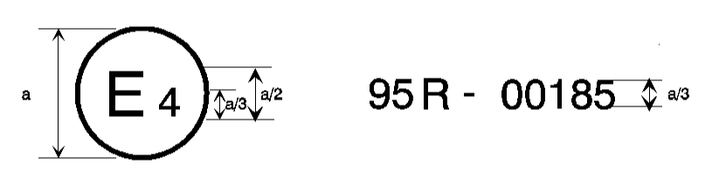

a = vismaz 8 mm

Šis transportlīdzeklim piestiprinātais apstiprinājuma marķējums norāda, ka attiecīgais transportlīdzeklis attiecībā uz tajā esošu personu aizsardzību sānu trieciena gadījumā apstiprināts Nīderlandē (E4) atbilstoši Noteikumiem Nr. 95. Apstiprinājuma numura pirmie divi cipari “00” norāda, ka apstiprinājuma piešķiršanas laikā Noteikumi Nr. 95 bija to sākotnējā redakcijā.

B paraugs
(sk. šo noteikumu 4.6. punktu)

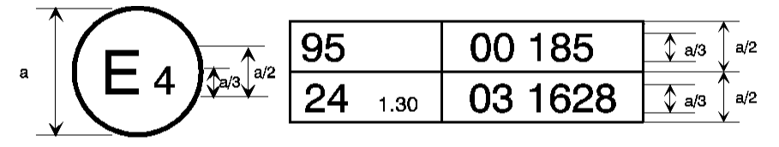

a = vismaz 8 mm

Iepriekš parādītā apstiprinājuma zīme, kas piestiprināta transportlīdzeklim, norāda, ka attiecīgo transportlīdzekļa tipu apstiprināja Nīderlandē (E4) atbilstoši Noteikumiem Nr. 95 un 24.* (Pēdējo Noteikumu gadījumā papildu simbols, kas atrodas aiz Noteikumu numura, norāda, ka labotais absorbcijas koeficients ir 1,30 m⁻¹.) Pirmie divi apstiprinājuma numuri norāda, ka attiecīgo apstiprinājumu piešķiršanas datumā Noteikumi Nr. 95 bija to sākotnējā redakcijā un Noteikumos Nr. 24 bija ietverta 03. grozījuma sērija.

3. pielikums

PROCEDŪRA, KĀ NOTEIKT PUNKTU H UN FAKTISKO TORSA LEŅĶI MEHĀNISKO TRANSPORTLĪDZEKĻU SĒDVIETĀM

1. MĒRĶIS

Šajā pielikumā aprakstīto procedūru izmanto, lai noteiktu punkta “H” atrašanās vietu un faktisko torsa leņķi vienai vai vairākām mehānisko transportlīdzekļu sēdvietām un pārbaudītu iegūtos datus, salīdzinot tos ar transportlīdzekļa ražotāja dotajām specifikācijām.1

2. DEFINĪCIJAS

Šajā pielikumā:

2.1. “atskaites dati” ir viens vai vairāki šādi sēdvietu parametri:

2.1.1. punkts H un punkts R, un to attiecība,

2.1.2. faktiskais torsa leņķis un projektētais torsa leņķis un to attiecība.

2.2. “H punkta trīsdimensiju manekens” (3-D H manekens) ir ierīce, ko izmanto, lai noteiktu H punktu un faktiskos torsa leņķus. Šī ierīce ir aprakstīta šā pielikuma 1. papildinājumā.

2.3. “H punkts” ir torsa un augšstilba šarnīra centrs 3-D H manekenā, kas uzstādīts transportlīdzekļa sēdeklī saskaņā ar šā pielikuma 4. punktu. punkts H atrodas ierīces viduslīnijas vidū starp 3-D H manekenam abās pusēs redzamajiem punkta H ass galiem. Punkts H teorētiski atbilst punktam R (pielaides sk. 3.2.2. apakšpunktā). Pēc punkta “H” noteikšanas saskaņā ar 4. punktā aprakstīto procedūru to uzskata par fiksētu attiecībā pret sēdekļa spilvena konstrukciju un uzskata, ka tas pārvietojas, ja sēdeklis tiek regulēts.

2.4. “R punkts” jeb “sēdvietas atskaites punkts” ir projektētais punkts, ko katrai sēdvietai norāda transportlīdzekļa ražotājs un ko nosaka attiecībā pret trīsdimensiju atsauces sistēmu;

2.5. “torsa līnija” ir 3-D H manekena zondes viduslīnija, kad zonde ir pilnībā atvirzīta atpakaļ.

2.6. “faktiskais torsa leņķis” ir leņķis, ko mēra starp vertikālu līniju, kura iet caur H punktu un torsa līniju, izmantojot 3-D H manekena muguras leņķa kvadrantu. Faktiskais torsa leņķis teorētiski atbilst projektētajam torsa leņķim (pielaides sk. 3.2.2. apakšpunktā).

2.7. “projektētais torsa leņķis” ir leņķis, ko mēra starp vertikālu līniju, kura iet caur R punktu un torsa līniju stāvoklī, kas atbilst projektētajam sēdekļa atzveltnes stāvoklim, kuru nosaka transportlīdzekļa ražotājs;

2.8. “transportlīdzeklī esošas personas vidējā plakne” [C/LO] ir katrā izraudzītajā sēdvietā novietotā 3-D H manekena vidējā plakne; to attēlo punkta “H” koordināta uz “Y” ass. Atsevišķiem sēdekļiem sēdekļa vidējā plakne sakrīt ar transportlīdzeklī esošas personas vidējo plakni. Citiem sēdekļiem transportlīdzeklī esošas personas vidējo plakni nosaka ražotājs;

2.9. “trīsdimensiju atsauces sistēma” ir šā pielikuma 2. papildinājumā aprakstītā sistēma;

2.10. “atskaites punkti” ir tādi fiziski punkti (caurumi, virsmas, zīmes vai robojumi) uz transportlīdzekļa korpusa, ko nosaka ražotājs;

2.11. “transportlīdzekļa mērīšanas stāvoklis” ir transportlīdzekļa stāvoklis, ko nosaka atskaites punktu koordinātas trīsdimensiju atsauces sistēmā.

3. PRASĪBAS

3.1. Datu noformējums

Par katru sēdvietu visus turpmāk uzskaitītos atskaites datus, ja tie vajadzīgi, lai pierādītu atbilstību šo noteikumu normām, vai attiecīgu šo datu daļu noformē, kā norādīts šā pielikuma 3. papildinājumā:

3.1.1. punkta “R” koordinātas trīsdimensiju koordinātu sistēmā;

3.1.2. projektētais torsa leņķis;

3.1.3. visi rādītāji, kas vajadzīgi sēdekļa noregulēšanai (ja tas ir regulējams) mērīšanas stāvoklī, kurš noteikts 4.3. apakšpunktā.

3.2. Attiecība starp mērījumu datiem un konstrukcijas specifikācijām

3.2.1. Punkta H koordinātas un faktisko torsa leņķa vērtību, ko iegūst ar 4. punktā izklāstīto metodi, attiecīgi salīdzina ar punkta R koordinātām un ražotāja norādīto projektēto torsa leņķa vērtību.

3.2.2. Punkta R un punkta H relatīvo novietojumu un attiecību starp projektēto torsa leņķi un faktisko torsa leņķi attiecīgajai sēdvietai uzskata par atbilstošu, ja punkts H, kas noteikts pēc tā koordinātām, atrodas kvadrātā, kura horizontālo un vertikālo malu garums ir 50 mm un kura diagonāles krustojas punktā R, un ja faktiskais torsa leņķis ir 5° robežās no projektētā torsa leņķa.

3.2.3. Ja šie nosacījumi ir ievēroti, punktu R un projektēto torsa leņķi izmanto, lai pierādītu atbilstību šiem noteikumiem.

3.2.4. Ja punkts H vai faktiskais torsa leņķis neatbilst 3.2.2. apakšpunkta prasībām, tad punktu H un faktisko torsa leņķi nosaka vēl divas reizes (pavisam trīs reizes). Ja divu no šīm trim darbībām rezultāti atbilst prasībām, piemēro 3.2.3. apakšpunkta nosacījumus.

3.2.5. Ja vismaz divu šo 3.2.4. apakšpunktā aprakstīto darbību rezultāti neatbilst 3.2.2. apakšpunkta prasībām vai ja pārbaudi nevar veikt, jo transportlīdzekļa ražotājs nav sniedzis informāciju attiecībā uz punkta R atrašanās vietu vai attiecībā uz projektēto torsa leņķi, izmanto trīs izmērīto punktu (masas) centru vai trīs izmērīto leņķu vidējo rādītāju un uzskata to par piemērojamu visos gadījumos, kad šajos noteikumos minēts punkts R vai projektētais torsa leņķis.

4. PUNKTA “H” UN FAKTISKĀ TORSA LEŅĶA NOTEIKŠANAS PROCEDŪRA

4.1. Pēc ražotāja ieskata transportlīdzekli sākotnēji tur 20 ± 10°C temperatūrā, lai panāktu, ka sēdekļa materiāls sasniedz istabas temperatūru. Ja uz pārbaudāmā sēdekļa neviens nav sēdējis, 70-80 kg smags cilvēks divas reizes pa vienai minūtei apsēžas vai 70-80 kg smaga ierīce tiek novietota uz sēdekļa, lai saspiestu tā spilvenu un atzveltni. Pēc ražotāja pieprasījuma vismaz 30 minūtes pirms 3-D H manekena uzstādīšanas neviens sēdekļa komplekts netiek noslogots.

4.2. Transportlīdzeklis atrodas mērīšanas stāvoklī, kas noteikts 2.11. apakšpunktā.

4.3. Ja sēdeklis ir regulējams, to vispirms noregulē vistālāk atpakaļ normālā braukšanas stāvoklī, ko norādījis transportlīdzekļa ražotājs, ņemot vērā tikai sēdekļa regulēšanu garenvirzienā, izņemot sēdekļa gājienu, kurš nav paredzēts normāliem braukšanas stāvokļiem. Ja ir citi sēdekļa regulēšanas veidi (vertikāli, leņķa, sēdekļu atzveltnes utt.), tad ar tiem noregulē stāvoklī, ko noteicis transportlīdzekļa ražotājs. Balstiekārtas sēdekļiem vertikālo stāvokli stingri nofiksē atbilstoši normālajam braukšanas stāvoklim, ko noteicis ražotājs.

4.4. Sēdvietas virsmu, kas saskaras ar 3-D H manekenu, pārklāj ar pietiekami lielu un atbilstošas faktūras kokvilnas muslīnu, kas raksturots kā vienkāršs kokvilnas audums ar 18,9 pavedieniem uz vienu cm² un svaru 0,228 kg/m² vai trikotāžas vai neausta drāna ar līdzvērtīgiem parametriem. Ja sēdekli testē ārpus transportlīdzekļa, grīdai, uz kuras novieto sēdekli, jābūt ar tādiem pašiem pamatparametriem2 kā transportlīdzekļa grīdai, uz kuras sēdekli paredzēts izmantot.

4.5. 3-D H manekena pamatnes un muguras daļas komplektu noliek tā, lai transportlīdzeklī esošās personas vidējā plakne (C/LO) sakristu ar 3-D H manekena vidējo plakni. Pēc ražotāja pieprasījuma 3-D H manekenu drīkst pavirzīt uz iekšu attiecībā pret C/LO, ja 3-D H manekens atrodas tik tālu uz āru, ka sēdekļa mala neļauj 3-D H manekenu regulēt.

4.6. Pēdas un apakšstilba komplektus pieliek pamatnes komplektam vai nu pa vienam, vai izmantojot T veida stieņa un apakšstilbu komplektu. Līnija, kas iet caur redzamajiem punkta H ass galiem, ir paralēla zemei un perpendikulāra sēdekļa vidējai garenplaknei.

4.7. 3-D H manekena pēdu un kāju stāvokli noregulē šādi:

4.7.1. Izraudzītā sēdvieta: vadītāja un malējā priekšējā pasažiera sēdvieta.

4.7.1.1. Abus pēdu un kāju komplektus pavirza uz priekšu tā, lai pēdas atrastos dabiskā stāvoklī uz grīdas, ja vajadzīgs, starp vadības pedāļiem. Ja iespējams, kreiso pēdu novieto apmēram tādā pašā attālumā pa kreisi no 3-D H manekena vidējās plaknes kā labo pēdu pa labi. Līmeņrādi, ar ko pārbauda 3-D H manekena šķērsvirziena novietojumu, pavērš horizontāli, vajadzības gadījumā regulējot pamatni vai pavirzot kājas un pēdas komplektu uz aizmuguri. Līnija, kas iet caur redzamajiem punkta H ass galiem, paliek perpendikulāra sēdekļa vidus garenplaknei.

4.7.1.2. ja kreiso kāju nevar novietot paralēli labajai kājai un kreiso pēdu nevar atbalstīt pret konstrukciju, kreiso pēdu pārvieto, līdz tā atbalstās. Saglabā redzamo ass galu orientāciju.

4.7.2. Izraudzītā sēdvieta: malējā aizmugurējā.Attiecībā uz aizmugurējiem sēdekļiem vai papildu sēdekļiem, kājas novieto tā, kā noteicis ražotājs. Ja pēc tam pēdas balstās uz grīdas dažādos līmeņos, tad pēda, kas pirmā saskaras ar priekšējo sēdekli, kalpo par atskaites pēdu, un otru pēdu novieto tā, lai līmeņrādis, ar ko pārbauda ierīces sēdvietas šķērsvirziena novietojumu, būtu vērsts horizontāli.

4.7.3. Citas izraudzītās sēdvietas.

Jāievēro vispārējā procedūra, kas norādīta 4.7.1. apakšpunktā, izņemot to, ka pēdas jānovieto tā, kā noteicis transportlīdzekļa ražotājs.

4.8. Piestiprina apakšstilbu un augšstilbu smagumus un noregulē 3-D H manekenu.

4.9. Noliec muguras daļu uz priekšu līdz priekšējai atdurei un atvelk 3-D H manekenu no sēdekļa atzveltnes, izmantojot T veida stieni. 3-D H manekena stāvokli uz sēdekļa maina, izmantojot vienu no šādām metodēm.

4.9.1. Ja 3-D H manekens tiecas slīdēt atpakaļ, izmanto šādu procedūru. Ļauj 3-D H manekenam slīdēt atpakaļ, līdz uz priekšu vērstā horizontālā ierobežotājslodze uz T veida stieni vairs nav vajadzīga, t. i., līdz pamatne saskaras ar sēdekļa atzveltni. Vajadzības gadījumā maina apakšstilba stāvokli.

4.9.2. Ja 3-D H manekens netiecas slīdēt atpakaļ, izmanto šādu procedūru. Liek 3-D H manekenam slīdēt atpakaļ, pieliekot uz aizmuguri vērstu horizontālu slodzi T veida stienim, līdz pamatne saskaras ar sēdekļa atzveltni (skatīt šā pielikuma 1. papildinājuma 2. attēlu).

4.10. Pieliek 100 ± 10 N slodzi 3-D H manekena muguras daļas komplektam vietā, kur krustojas gūžas leņķa kvadrants un T veida stieņa virsma. Slodzes pielikšanas virzienu saglabā līnijā, kas iet gar minēto krustpunktu uz punktu tieši virs augšstilba stieņa (sk. šā pielikuma 1. papildinājuma 2. attēlu). Tad uzmanīgi atvirza muguras daļu atpakaļ līdz sēdekļa atzveltnei. Procedūras atlikušajā daļā jāuzmanās, lai novērstu 3-D H manekena slīdēšanu uz priekšu.

4.11. Uzstāda labā un kreisā gurna smagumus un tad pēc kārtas astoņus torsa smagumus.
Saglabā 3-D H manekena līmeni.

4.12. Muguras daļu noliec uz priekšu, lai sēdekļa atzveltni atbrīvotu no spiediena. Pašūpo 3 DH manekenu no vienas puses uz otru 10° lielā lokā (5° uz katru pusi no vertikālās vidusplaknes), veicot trīs pilnus ciklus, lai novērstu berzi starp 3 DH manekenu un sēdekli.

Kamēr manekenu šūpo, 3-D H manekena T veida stienis var tiekties novirzīties no noteiktā horizontālā un vertikālā stāvokļa. Tāpēc T veida stienis jāstabilizē, pieliekot attiecīgu sānisku slodzi šūpošanas laikā. Jābūt uzmanīgiem, turot T veida stieni un šūpojot 3-D H manekenu, lai nodrošinātu, ka nekādas nejaušas ārējas slodzes netiek pieliktas vertikālā virzienā vai virzienā uz priekšu un atpakaļ.

Šajā laikā 3-D H manekena pēdas nevajag stabilizēt vai turēt. Ja pēdas maina stāvokli, tām uz brīdi jāļauj palikt šajā stāvoklī.

Uzmanīgi atliec muguras daļu atpakaļ pret sēdekļa atzveltni un pārbauda, vai abi līmeņrāži ir nulles stāvoklī. Ja 3-D H manekena šūpošanas darbības laikā ir notikusi pēdu kustība, to stāvoklis jāmaina šādi:

Pārmaiņus paceļ katru pēdu no grīdas tikai tik, cik vajadzīgs, lai nerastos pēdas papildu kustība. Šīs pacelšanas laikā kājas brīvi griežas un netiek pieliktas nekādas uz priekšu vērstas vai sānu slodzes. Kad katru pēdu noliek atpakaļ lejup vērstā stāvoklī, papēdim jāsaskaras ar tam paredzēto konstrukciju.

Pārbauda, vai sānu līmeņrādis ir nulles stāvoklī; vajadzības gadījumā muguras daļas augšpusē pieliek sānu slodzi, kas ir pietiekama, lai noregulētu 3-D H manekena pamatni uz sēdekļa.

4.13. Turot T veida stieni, lai 3-D H manekens neslīdētu uz priekšu pa sēdekļa spilvenu:

a) atvirza muguras daļu atpakaļ pie sēdekļa atzveltnes,

b) muguras leņķa stienim pēc kārtas pieliek un atņem tādu uz aizmuguri vērstu horizontālu slodzi, kas nepārsniedz 25 N, tādā augstumā, kurš ir aptuveni torsa smagumu centrā, līdz gūžas leņķa kvadranta rādījumi liecina, ka pēc slodzes atņemšanas ir panākts stabils stāvoklis. Uzmana, lai uz 3-D H manekenu netiktu pieliktas ārējas uz leju vērstas slodzes vai sānu slodzes. Ja 3-D H manekena līmenis jāregulē atkārtoti, muguras daļu pagriež uz priekšu, noregulē vēlreiz un atkārto 4.12. apakšpunktā minēto procedūru.

4.14. Veic visus mērījumus:

4.14.1. H punkta koordinātas mēra trīsdimensiju koordinātu sistēmā.

4.14.2. Faktisko torsa leņķi nolasa 3-D H manekena muguras leņķa kvadrantā, kad zonde ir pilnībā atvirzīta atpakaļ.

4.15. Ja vēlams atkārtoti uzstādīt 3-D H manekenu, vismaz 30 minūtes pirms atkārtotās uzstādīšanas sēdekļu komplektu nenoslogo. 3-D H manekenu neatstāj uzliktu uz sēdekļa komplekta ilgāk nekā vajadzīgs testa veikšanai.

4.16. Ja sēdekļus vienā rindā var uzskatīt par līdzīgiem (sols, identiski sēdekļi utt.), tad katrai sēdekļu rindai nosaka tikai vienu H punktu un vienu “faktisko torsa leņķi”, šā pielikuma 1. papildinājumā aprakstīto 3-D H manekenu novietojot vietā, ko uzskata par raksturīgu šai rindai. Šī vieta ir:

4.16.1. priekšējā rindā — vadītāja sēdeklis;

4.16.2. aizmugurējā rindā vai rindās – malējais sēdeklis.
3. pielikuma 1. papildinājums

H PUNKTA TRĪSDIMENSIJU MANEKENA APRAKSTS*

(3-D H manekens)

1. Muguras daļa un pamatne

Muguras daļa un pamatne būvēta no kompozīta plastmasas un metāla; tās imitē cilvēka rumpi un augšstilbus, un tām ir mehāniska vira punktā “H”. Kvadrants ir piestiprināts pie zondes, kuras vira ir punktā “H”, lai mērītu faktisko torsa leņķi. Pēc regulējama augšstilba stieņa, kas piestiprināts pie pamatnes, nosaka augšstilbu viduslīniju, un šis stienis ir bāzes līnija gūžas leņķa kvadrantam.

2. Ķermeņa un kāju elementi

Apakšstilba daļas pievieno pamatnes komplektam ar T veida stieni, kas savieno ceļgalus un kas ir regulējamā augšstilba stieņa sānu pagarinājums. Kvadranti ir iekļauti apakšstilbu daļās, lai mērītu ceļgalu leņķus. Kurpju un pēdu komplektus kalibrē, lai mērītu pēdas leņķi. Ar diviem līmeņrāžiem nosaka ierīces stāvokli telpā. Ķermeņa elementus un smagumus novieto attiecīgos smaguma centros, lai nodrošinātu sēdekļa iespiedumu, kas līdzvērtīgs iespiedumam, kuru radītu 76 kg smags vīrietis. Visas 3-D H manekena locītavas jāpārbauda, lai tās brīvi kustētos bez ievērojamas berzes.

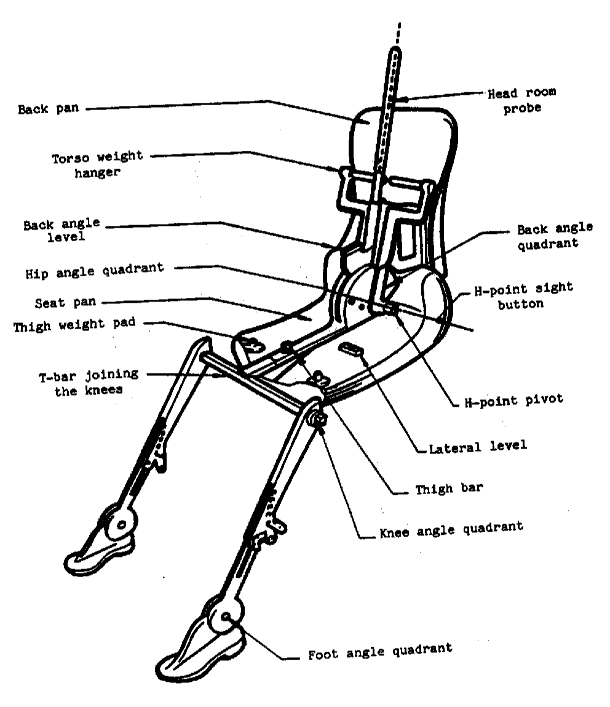

Back pan | Muguras daļa
Torso weight hanger | Torsa atsvaru kronšteins
Back angle level | Muguras leņķa līmeņrādis
Hip angle quadrant | Gūžas leņķa kvadrants
Seat pan | Pamatne
Thigh weight pad | Augšstilba atsvara paliktnis
T-bar joining knees | T veida stienis, kas savieno ceļgalus
Head probe | Galvas zonde
H-point pivot | “H” punkta šarnīrs
Lateral level | Sānu līmeņrādis
Thight bar | Augšstilba stienis
Knee angle quadrant | Ceļgala leņķa kvadrants
Foot angle quadrant | Pēdas leņķa kvadrants
Back angle quadrant | Muguras leņķa kvadrants
H-point sight quadrant | Redzamais H punkta ass kvadrants

1. attēls. 3-D H manekena elementu nosaukumi

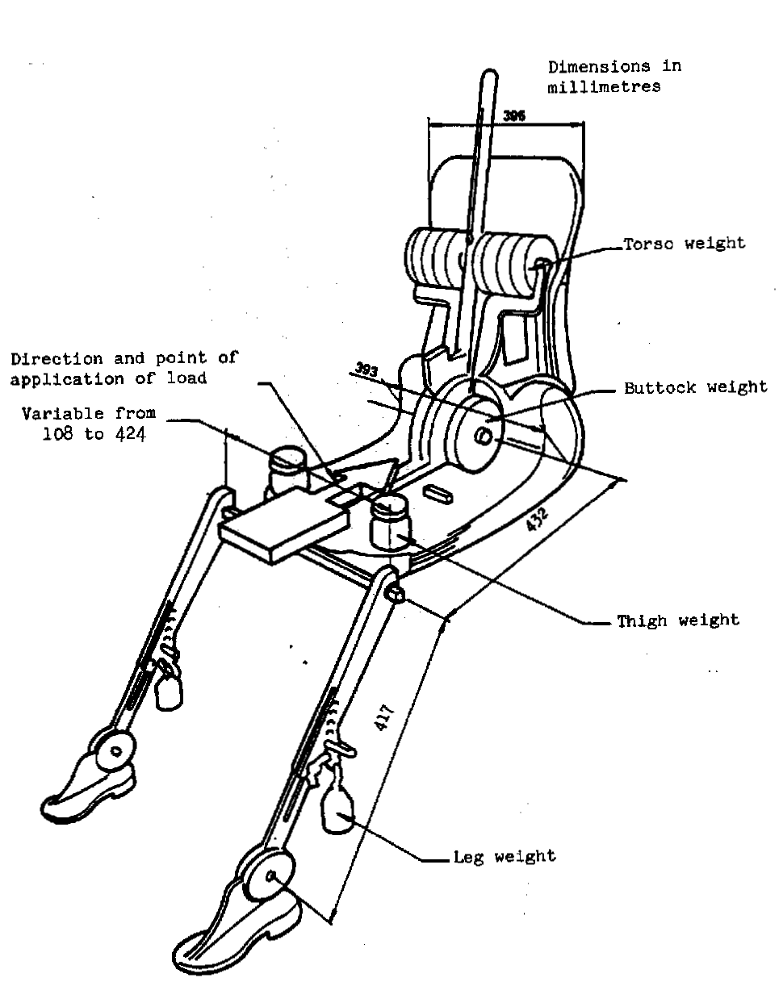

Dimensions in millimeters | Gabarīti milimetros
Torso wight | Torsa smagums
Buttock weight | Sēžamvietas smagums
Thight weight | Augšstilbu smagums
Leg weight | Kāju smagumi
Directions and point of applications of load | Slodzes pielikšanas virziens un punkts
Varriable form 108 to 424 | mainās no 108 līdz 424

2. attēls. 3-D H manekena elementu gabarīti un slodzes sadalījums

3. pielikuma 2. papildinājums

TRĪSDIMENSIJU ATSAUCES SISTĒMA

1. Trīsdimensiju koordinātu sistēmu veido trīs ortogonālas plaknes, ko nosaka transportlīdzekļa ražotājs (sk. attēlu).*

2. Transportlīdzekļa mērīšanas stāvokli nosaka, novietojot transportlīdzekli uz atbalsta virsmas, kas ir tāda, ka norādes zīmju koordinātas atbilst vērtībām, ko norādījis ražotājs.

3. Punkta R un H koordinātas nosaka attiecībā pret norādes zīmēm, ko nosaka transportlīdzekļa ražotājs.

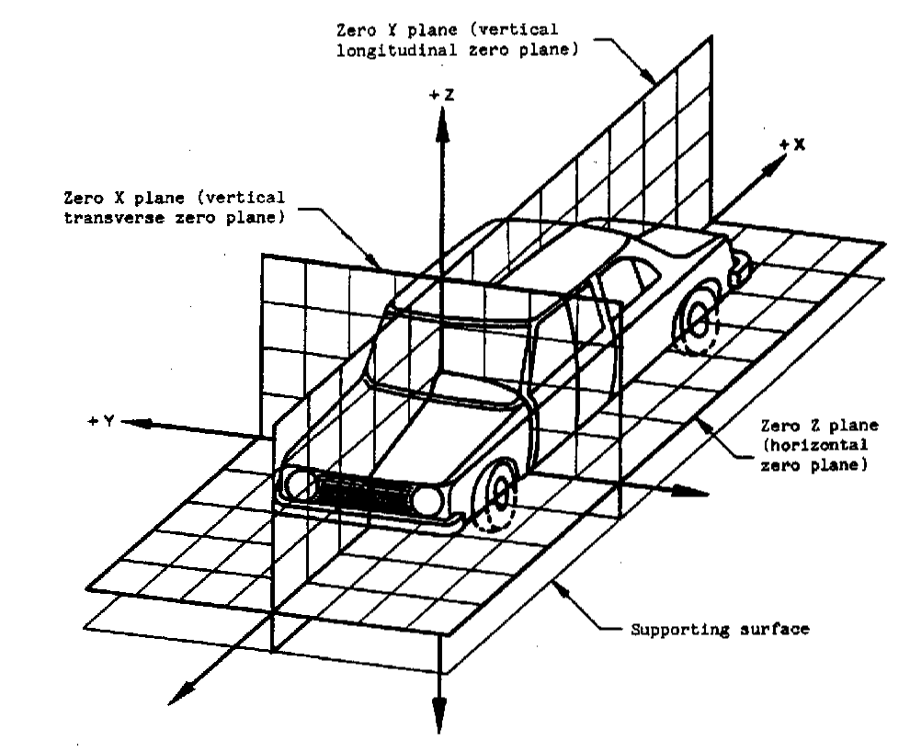

Zero Y plane (vertical longitudinal zero plane) | Plakne yO (vertikālā garenvirziena plakne, kas iet caur koordinātu sākumpunktu)
Zero X plane (vertial transverse zero plane) | Plakne x0 (vertikālā šķērsplakne, kas iet caur koordinātu sākumpunktu)
Zero Z plane (horizontal zero plane) | Plakne zO (horizontālā plakne, kas iet caur koordinātu sākumpunktu)
Supporting surface | Atbalsta virsma

Attēls – Trīsdimensiju koordinātu sistēma

3. pielikuma 3. papildinājums

ATSKAITES DATI ATTIECĪBĀ UZ SĒDVIETĀM

1. Atskaites datu kodēšana

Katras sēdvietas atskaites dati tiek minēti secīgi. Sēdvietas identificē atbilstīgi divu rakstzīmju kodam. Pirmā rakstzīme ir arābu cipars un norāda sēdekļu rindu, skaitot no transportlīdzekļa priekšas uz aizmuguri. Otrā rakstzīme ir lielais burts, kas norāda sēdvietas atrašanās vietu rindā, skatoties transportlīdzekļa kustības uz priekšu virzienā; jāizmanto šādi burti:

L = pa kreisi,
C = centrā,
R = pa labi.

2 . Transportlīdzekļa mērīšanas stāvoklis

2.1. Norādes zīmju koordinātas

X ...........................
Y ...........................
Z ............................

3. Atskaites datu saraksts

3.1. Sēdvieta: ...............................

3.1.1. Punkta “R” koordinātas:

X ...........................
Y ...........................
Z ............................

3.1.2. Projektētais torsa leņķis: .................................................................

3.1.3. Sēdekļa regulēšanas specifikācijas*

horizontālās: .....................
vertikālās: .........................
leņķa: ................................
torsa leņķa: .......................

Piezīme. Atskaites datus pārējām sēdvietām uzskaita 3.2. apakšpunktā, 3.3. apakšpunktā utt.

4. pielikums

SADURSMES TESTA VEIKŠANAS PROCEDŪRA

1. IEKĀRTAS

1.1. Testēšanas vieta

Testēšanas vietai jābūt pietiekami lielai, lai tajā varētu novietot mobilās deformējamās barjeras dzinējsistēmu un lai pieļautu transportlīdzekļa pārvietojumu pēc sadursmes un testa aprīkojuma uzstādīšanu. Vietai, kurā notiek transportlīdzekļa sadursme un pārvietojums, jābūt horizontālai, līdzenai un nepiesārņotai, un tai jālīdzinās parastai, sausai, nepiesārņotai ceļa virsmai.

2. TESTA APSTĀKĻI

2.1. Testējamam transportlīdzeklim jābūt nekustīgam.

2.2. Mobilajai deformējamai barjerai jāatbilst parametriem, kas noteikti šo noteikumu 5. pielikumā. Pārbaudes prasības ir izklāstītas 5. pielikuma papildinājumā. Mobilajai deformējamai barjerai jābūt aprīkotai ar piemērotu ierīci, kas novērš otru triecienu transportlīdzeklim, kurš jau ir guvis triecienu.

2.3. Mobilās deformējamās barjeras vidējās vertikālās garenplaknes trajektorijai jābūt perpendikulārai triecienu guvušā transportlīdzekļa vidējai vertikālajai garenplaknei.

2.4. Mobilās deformējamās barjeras vidējai vertikālajai garenplaknei ± 25 mm robežās jāatbilst vertikālajai šķērsplaknei, kura iet caur tās priekšējā sēdekļa R punktu, kas atrodas testētā transportlīdzekļa tajā pusē, kurā izdarīts trieciens. Horizontālajai vidējai plaknei, ko ierobežo priekšpuses virsmas ārējās vertikālās sānu plaknes, trieciena brīdī jābūt starp divām plaknēm, kuras noteiktas pirms testa un kuras atrodas 25 mm virs iepriekš noteiktās plaknes un zem tās.

2.5. Aprīkojumam jāatbilst ISO standartam 6487:1987, ja šajos noteikumos nav noteikts citādi.

2.6. Testa manekena stabilizētajai temperatūrai sānu triecientesta laikā jābūt 22 ± 4°C.

3. TESTA ĀTRUMS

Mobilās deformējamās barjeras ātrumam trieciena brīdī jābūt 50 ± 1 km/h. Šo ātrumu stabilizē vismaz 0,5 m pirms trieciena. Mērījuma precizitāte: 1 procents. Tomēr, ja tests veikts ar lielāku trieciena ātrumu un transportlīdzeklis atbildis prasībām, testu uzskata par pietiekamu.

4. TRANSPORTLĪDZEKĻA STĀVOKLIS

4.1. Vispārēja specifikācija

Testa transportlīdzeklim jābūt sērijveida ražojumam, tam jābūt ar visu standarta aprīkojumu un normālā tehniskā kārtībā. Dažu sastāvdaļu var nebūt vai tās var būt aizstātas ar ekvivalentu masu, ja skaidri redzams, ka šī neesamība vai aizstāšana neietekmē testa rezultātus.

4.2. Transportlīdzekļa aprīkojuma specifikācija

Testa transportlīdzeklī jābūt visam papildu aprīkojumam vai armatūrai, kas varētu ietekmēt testa rezultātus.

4.3. Transportlīdzekļa masa

4.3.1. Testējamā transportlīdzekļa atskaites masai jāatbilst šo noteikumu 2.10. punktā noteiktajai masai. Transportlīdzekļa masu pielāgo ar precizitāti ± 1 procents no atskaites masas.

4.3.2. Degvielas tvertni piepilda ar ūdeni līdz 90 procentiem no pilnas degvielas tvertnes tilpuma masas, ko noteicis ražotājs.

4.3.3. Visas citas sistēmas (bremžu, dzesēšanas u.c.) var būt tukšas; šajā gadījumā šo šķidrumu masa jākompensē.

4.3.4. Ja mēraparāta masa transportlīdzeklī pārsniedz pieļaujamos 25 kg, to drīkst kompensēt ar samazinājumiem, kam nav būtiskas ietekmes uz testa rezultātiem.

4.3.5. Mēraparāta masa nedrīkst mainīt katras ass atskaites noslodzi vairāk par 5 procentiem, jebkurā gadījumā nepārsniedzot 20 kg.

5. TRANSPORTLĪDZEKĻA SAGATAVOŠANA

5.1. Sānu logi ir aizvērti vismaz trieciena pusē.

5.2. Durvis ir aizvērtas, bet ne bloķētas.

5.3. Transmisija ir neitrālā pozīcijā, un stāvbremzei ir atbrīvota.

5.4. Sēdekļa regulējamos elementus ērtību vajadzībām, ja tādi ir, noregulē transportlīdzekļa ražotāja noteiktajā atrašanās vietā.

5.5. Sēdekli ar manekenu un tā elementus, ja tie ir regulējami, noregulē šādi.

5.5.1. Garenvirziena regulēšanas ierīci ar ieslēgtu bloķēšanas ierīci novieto pozīcijā, kas ir vistuvāk vidum starp galējo priekšējo un galējo aizmugurējo pozīciju; ja šī pozīcija atrodas starp diviem robiem, izvēlas to robu, kas ir vairāk uz aizmuguri.

5.5.2. Pagalvi noregulē tādā veidā, lai tā augšējā virsma atrastos manekena galvas smaguma centra līmenī; ja tas nav iespējams, pagalvi noregulē galējā augšējā pozīcijā.

5.5.3. Ja ražotājs nav norādījis citādi, sēdekļa atzveltni novieto tā, lai trīsdimensionālās H punkta iekārtas torsa atskaites līnija atrastos pret aizmuguri vērstā 25 ± 1 ° leņķī;

5.5.4. Visus pārējos sēdekļus noregulē iespējamā diapazona viduspunktā, tomēr, ja transportlīdzekļa tipam ir regulējami un fiksēti sēdekļi, to augstumu noregulē pozīcijā, kas atbilst fiksētā sēdekļa augstumam. Ja bloķēšanās pozīcijas nevar noregulēt attiecīgajos diapazona viduspunktos, izmanto tās pozīcijas, kas ir nākamās aiz viduspunkta virzienā uz aizmuguri, leju vai uz transportlīdzekļa ārējo malu. Regulēšanai, kas notiek ar rotācijas palīdzību (slīpums), “uz aizmuguri” nozīmē regulēšanas virzienu, kad manekena galva tiek virzīta uz aizmuguri. Ja manekens neietilpst pasažierim parasti paredzētajā vietā, piemēram, tā galva atduras pret griestu apšuvumu, jānodrošina 1cm klīrenss, šajā nolūkā izmantojot papildu regulēšanas iespējas, sēdekļa atzveltnes leņķi vai regulēšanu uz priekšu un atpakaļ.

5.6. Ja ražotājs nav norādījis citādi, pārējos priekšējos sēdekļus, ja iespējams, noregulē tādā pašā pozīcijā, kādā atrodas sēdeklis ar manekenu.

5.7. Ja stūres rats ir regulējams, visus noregulējumus iestata gājiena viduspunktā.

5.8. Gaisa spiediens riepās atbilst transportlīdzekļa ražotāja noteiktajam spiedienam.

5.9. Testa transportlīdzekli novieto horizontāli tā ripošanas asij un ar atbalstiem notur šādā pozīcijā, līdz sānu trieciena manekens ir novietots paredzētajā vietā un ir pabeigti visi priekšdarbi.

5.10. Transportlīdzeklis ir normālā stāvoklī saskaņā ar 4.3. punktā izklāstītajiem nosacījumiem. Transportlīdzekļus ar balstiekārtu, kas ļauj regulēt to klīrensu, testē normālos lietošanas apstākļos ar ātrumu 50 km/h, kā noteicis transportlīdzekļa ražotājs. Vajadzības gadījumā to nodrošina ar papildu atbalstu palīdzību, bet šādi atbalsti nedrīkst ietekmēt testa transportlīdzekļa reakciju trieciena laikā.

6. SĀNU TRIECIENA MANEKENS UN TĀ UZSTĀDĪŠANA

6.1. Sānu trieciena manekens atbilst 6. pielikumā noteiktajām specifikācijām un to novieto priekšējā sēdeklī trieciena pusē saskaņā ar šo noteikumu 7. pielikumā izklāstīto procedūru.

6.2. Izmanto transportlīdzeklim paredzētās drošības jostas vai citas ierobežotājsistēmas. Jostas ir apstiprināta tipa jostas atbilstoši Noteikumiem Nr.16 un citām ekvivalentām prasībām un tās atrodas stiprinājumos, kas atbilst Noteikumiem Nr.14 un citām ekvivalentām prasībām.

6.3. Drošības jostu vai ierobežotājsistēmu noregulē atbilstoši manekenam saskaņā ar ražotāja instrukcijām; ja ražotāja instrukciju nav, augstumu iestata vidējā pozīcijā; ja šī pozīcija nav pieejama, izmanto nākamo zemāko pozīciju.

7. MĒRĪJUMI, KO VEIC SĀNU TRIECIENA MANEKENAM

7.1. Reģistrē šādu mērierīču nolasījumus.

7.1.1. Mērījumi manekena galvā

Rezultējošais triaksiālais paātrinājums ir vērsts uz galvas smaguma centru. Galvas kanāla aprīkojumam jāatbilst ISO standartam 6487:1987, kur

CFC ir 1000 Hz un
CAC ir 150 g

7.1.2. Mērījumi manekena krūškurvī

Trim krūškurvja ribu novirzes kanāliem jāatbilst ISO standartam 6487:1987, kur

CFC ir 1000 Hz un
CAC ir 60 mm

7.1.3. Mērījumi manekena iegurnī

Iegurņa kanālam, uz kuru tiek izdarīts spiediens, jāatbilst ISO standartam 6487:1987, kur

CFC ir 1000 Hz un
CAC ir 15 kN.

7.1.4. Mērījumi manekena vēderdobumā

Vēderdobuma kanāliem, uz kuriem tiek izdarīts spiediens, jāatbilst ISO standartam 6487:1987, kur

CFC ir 1000 Hz un
CAC ir 5 kN.
4. pielikuma 1. papildinājums

IZPILDES DATU NOTEIKŠANA

Vajadzīgie testa rezultāti noteikti šo noteikumu 5.2. punktā.

1. IZPILDES KRITĒRIJS ATTIECĪBĀ UZ GALVU [HPC]

Kad notiek saskare ar galvu, šo izpildes kritēriju aprēķina kopējam ilgumam no sākotnējās saskares līdz galīgās saskares pēdējam brīdim.

Izpildes kritērijs attiecībā uz galvu ir maksimālā vērtība šādai izteiksmei:

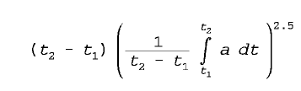

kur a ir galvas smaguma centra rezultējošais paātrinājums (m/s²), kas dalīts ar 9,81 un ko reģistrē attiecībā pret laiku un filtrē 1000 Hz frekvences kanāla klasē; t₁ un t₂ ir jebkuri divi laika sprīži starp sākotnējo saskari un galīgās saskares pēdējo brīdi.

2. IZPILDES KRITĒRIJS ATTIECĪBĀ UZ KRŪŠKURVI

2.1. Krūškurvja ieliekums: maksimālais krūškurvja ieliekums ir jebkuras ribas ieliekuma maksimālā vērtība, ko nosaka ar krūškurvja pārvietojuma pārveidotājiem un filtrē 180 Hz frekvences kanāla klasē.

2.2. Viskozitātes kritērijs: maksimālā viskozitātes reakcija ir jebkuras ribas viskozitātes kritērija maksimālā vērtība, ko aprēķina, ņemto vērā momentāno relatīvo krūškurvja saspiešanu, kura vērsta pret pusi no krūškurvja, un saspiešanas ātrumu, kas diferencējot atvasināts no saspiešanas, un filtrē 180 Hz frekvences kanāla klasē. Šajos aprēķinos puskrūškurvja standarta platums ir 140 mm

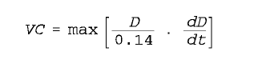

kur D = ribu ieliekums (m).

Izmanto 4. pielikuma 2. papildinājumā doto aprēķinu algoritmu.

3. VĒDERDOBUMA AIZSARDZĪBAS KRITĒRIJS

Maksimālais spēks uz vēderdobumu ir maksimālā summārā vērtība trim spiedieniem, ko mēra ar pārveidotājiem, kuri atrodas 39 mm zem sadursmes puses virsmas, CFC = 600 Hz.

4. IZPILDES KRITĒRIJS ATTIECĪBĀ UZ IEGURNI

Maksimālais spēks uz kaunuma kaula simfīzi (PSPF) ir maksimālais spēks, ko mēra ar slodzes devēju kaunuma kaula simfīzē un filtrē 600 Hz frekvences kanāla klasē.
4. pielikuma 2. papildinājums

VISKOZITĀTES KRITĒRIJA APRĒĶINĀŠANAS METODE EUROSID 1 VAJADZĪBĀM

Viskozitātes kritēriju [VC] aprēķina kā saspiešanas un ribas novirzes ātruma momentānu reizinājumu. Abus iegūst no ribu ieliekuma mērījuma. Ribas ieliekumu filtrē vienreiz frekvences kanāla klasē 180. Saspiešanu laikā (t) aprēķina kā ieliekumu no šā filtrētā signāla, kas izteikts kā Eurosid 1 krūšu platuma puses proporcionāla daļa, mērot metāla ribas (0,14 m) pēc šādas formulas:

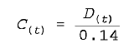

Ribu ieliekuma ātrumu laikā t aprēķina no filtrētā ieliekuma pēc šādas formulas:

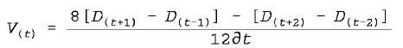

kur D_{(t)} ir metros izteikts ieliekums laikā (t), un ∂t ir laika intervāls sekundēs starp ieliekuma mērījumiem. Maksimālā ∂t vērtība ir 125,10 ⁻⁶ sekundes.

Šī aprēķināšanas metode redzama diagrammā turpmāk.

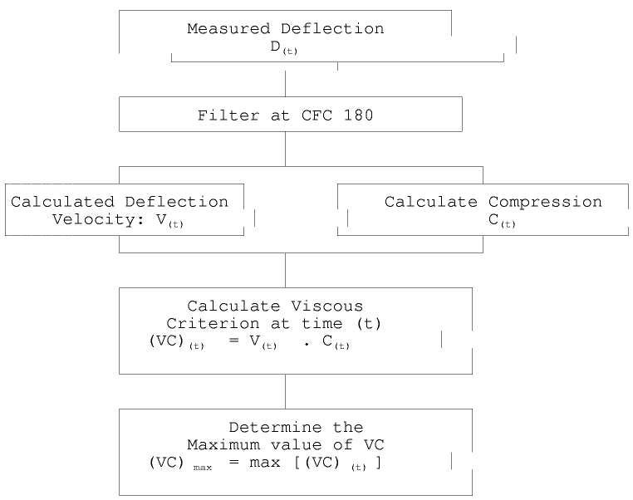

Measured Deflection | Izmērītais ieliekums
Filter at CFC 180 | Filtrē ar CFC 180
Calculated Deflection Velocity | Aprēķinātais ieliekuma ātrums
Calculate Compression | Aprēķina saspiešanu
Calculate Viscous Criterion at time (t) | Aprēķina viskozitātes kritēriju laikā (t)
Determine the Maximum value of VC | Nosaka viskozitātes kritērija maksimālo vērtību

5. pielikums

MOBILĀS DEFORMĒJAMĀS BARJERAS PARAMETRI

1. BARJERAS PARAMETRI

1.1. Kopējā masa ir 950 ± 20 kg.

1.2. Attālums starp vagonetes riteņiem priekšā un aizmugurē ir 1500 ± 10 mm.

1.3. Vagonetes riteņu bāze ir 3000 ± 10 mm.

1.4. Smaguma centrs atrodas 10 mm robežās vidējā vertikālajā garenplaknē, 1000 ± 30 mm aiz priekšējās ass un 500 ± 30 mm virs zemes.

1.5. Attālums starp triecienelementa priekšpusi un barjeras smaguma centru ir 2000 ± 30 mm.

2. TRIECIENELEMENTA PARAMETRI

2.1. Ģeometriskie parametri

2.1.1. Triecienelements sastāv no sešiem atsevišķiem savienotiem blokiem, kuru formas, izmēri un novietojums norādīts 1. attēlā.

2.1.2. Deformējamā trieciena zona ir 1500 ± 10 mm plata un 500 ± 5 mm augsta.

2.1.3. Klīrenss ir 260 ± 5 mm, kā izmērīts statiskā stāvoklī pirms trieciena.

2.1.4. Seši deformējamie elementi sadalīti divās rindās – pa trim elementiem katrā. Visiem elementiem ir vienāds platums (500 ± 5 mm) un vienāds augstums (250 ± 3 mm); augšējās rindas elementi ir 440 ± 5 m biezi un apakšējās rindas elementi – 500 ± 5 mm biezi.

2.2. Materiālu parametri

Triecienelementam jābūt izgatavotam no šūnveidīga alumīnija materiāla. Var izmantot citus materiālus, ja tehniskajam dienestam pierāda, ka tiek sasniegti rezultāti, kas līdzvērtīgi 2.3. punktā izklāstītajiem. Jebkurā gadījumā triecienelementa tips jānorāda testa protokolā.

2.3. Deformācijas parametri

2.3.1. Ir pieļaujamas atkāpes no spēka-ieliekuma koridoru robežvērtībām, kas raksturo triecienelementa stingrību saskaņā ar šā pielikuma 2. attēlu, ar nosacījumu, ka:

2.3.1.1. novirze rodas pēc trieciena sākuma un pirms triecienelementa deformācija sasniedz 150 mm;

2.3.1.2. novirze nepārsniedz 50 procentus no tuvākās momentānās noteiktās koridora robežvērtības;

2.3.1.3. katrai novirzei atbilstošais pārvietojums nav lielāks par 35 mm no ieliekuma, un šo pārvietojumu summa nepārsniedz 70 mm (skatīt 2. attēlu) un

2.3.1.4. tās enerģijas summa, kas atvasināta no novirzes ārpus koridora, nepārsniedz 5 procentus no attiecīgā bloka bruto enerģijas.

2.3.2. 1. un 3. bloks ir identiski. To stingrība ir tik liela, ka spēka-ieliekuma līknes atrodas 2. attēla 2.a diagrammas iesvītrotajā daļā.

2.3.3. 5. un 6. bloks ir identiski. To stingrība ir tik liela, ka spēka-ieliekuma līknes atrodas 2. attēla 2.d diagrammas iesvītrotajā daļā.

2.3.4. 2. bloka stingrība ir tik liela, ka spēka-ieliekuma līkne atrodas 2. attēla 2.b diagrammas iesvītrotajā daļā.

2.3.5. 4. bloka stingrība ir tik liela, ka spēka-ieliekuma līkne atrodas 2. attēla 2.c diagrammas iesvītrotajā daļā.

2.3.6. Visa triecienelementa spēka-ieliekuma līkne atrodas 2. attēla 2e diagrammas iesvītrotajā daļā.

2.3.7. Spēka-ieliekuma līknes pārbauda, izmantojot 5. pielikuma papildinājumā aprakstīto testu, kas ir komplekta trieciens pret dinanometrisku barjeru ar ātrumu 35 ± 2 km/h.

2.3.8. Izkliedētajai enerģijai 1 pret 1. un 3. detaļu testa laikā jābūt vienādai ar 10 ± 2 kJ attiecībā uz katru no šiem blokiem.

2.3.9. Izkliedētajai enerģijai pret 5. un 6. bloku testa laikā jābūt vienādai ar 3,5 ± 1 kJ attiecībā uz katru no šiem blokiem.

2.3.10. Izkliedētajai enerģijai pret 4. bloku jābūt vienādai ar 4 ± 1 kJ.

2.3.11. Izkliedētajai enerģijai pret 2. bloku jābūt vienādai ar 14 ± 2 kJ.

2.3.12. Kopējai izkliedētajai enerģijai trieciena laikā jābūt vienādai ar 45 ± 5 kJ.

2.3.13. Triecienelementa deformācijai, ko mēra pēc testa B līmenī (1. attēls), jābūt vienādai ar 330 ± 20 mm.
1. attēls

Mobilās deformējamās barjeras triecienelementa konstrukcija

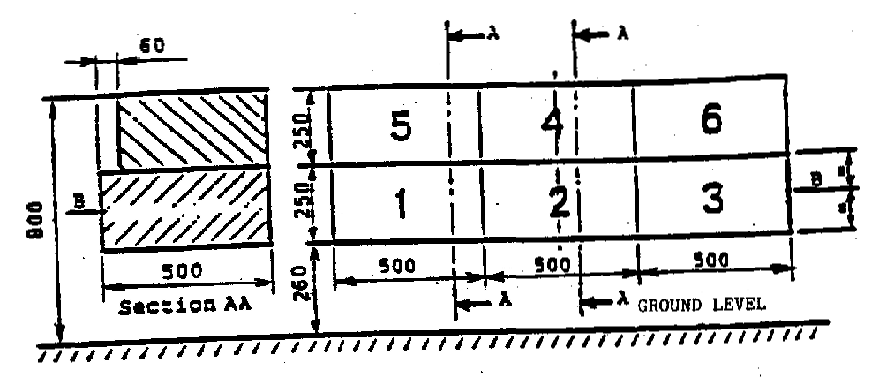

Section AA | AA griezums
GROUND LEVEL | zemes līmenis

2. attēls

Spēka-ieliekuma līknes
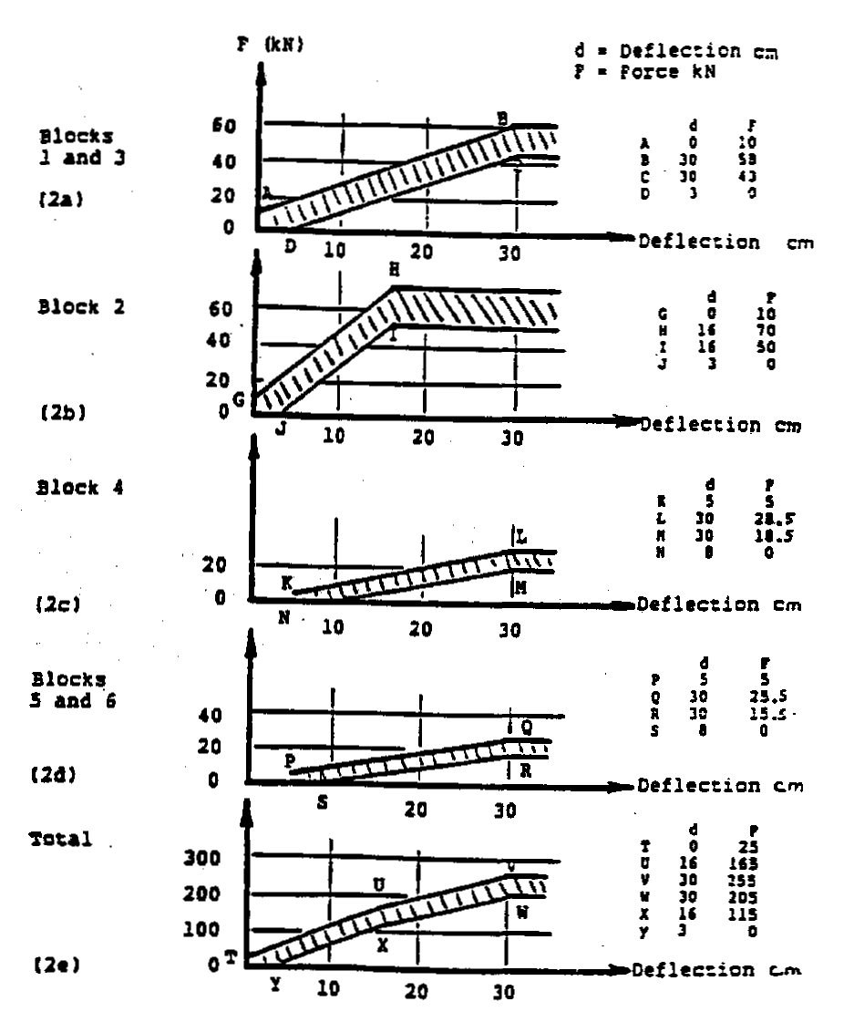

Piezīme. Apstiprinošā testa laikā slodzes, ko mēra 1. un 3. blokam un 5. un 6. blokam, nedrīkst atšķirties vairāk par 10 % no atbilstošā ieliekuma.

Blocks 1 and 3 | 1. un 3. bloks
Block 2 | 2. bloks
block 4 | 4. bloks
Blocks 5 and 6 | 5. un 6. bloks
Total | Kopā
Force | Spēks
Deflection | Ieliekums

5. pielikums – Papildinājums

MOBILĀS DEFORMĒJAMĀS BARJERAS PĀRBAUDE

1. DARBĪBAS JOMA

Šajā papildinājumā norādīts, kā pārbaudīt mobilo deformējamo barjeru. Testēšanas iestāde atbild par to, lai mobilā deformējamā barjera atbilstu specifikācijām, šim nolūkam izmantojot testu pret dinamometrisko sienu, ko balsta fiksēta nekustīga barjera.

2. UZSTĀDĪŠANA

2.1. Testēšanas vieta

Testēšanas vietai jābūt pietiekami lielai, lai tajā varētu novietot mobilās deformējamās barjeras ieskriešanās celiņu, nekustīgo barjeru un testam vajadzīgo tehnisko aprīkojumu. Pēdējam celiņa posmam vismaz 5 m pirms nekustīgās barjeras jābūt horizontālam, līdzenam un gludam.

2.2. Fiksētā nekustīgā barjera un dinamometriskā siena

2.2.1. Nekustīgā barjera sastāv no dzelzsbetona bloka, kura platums priekšpusē ir vismaz 3 m un augstums vismaz 1,5 m. Nekustīgajai barjerai jābūt tik biezai, lai tā svērtu vismaz 70 tonnas. Priekšpusei jābūt vertikālai, novietotai perpendikulāri ieskriešanās celiņa asij, un uz tās jābūt uzstādītiem slodzes devējiem, kas mēra kopējo slodzi uz katru mobilās deformējamās barjeras triecienelementa bloku trieciena brīdī. Trieciena plates laukuma centriem jāatbilst izvēlētās mobilās deformējamās barjeras attiecīgajiem centriem; no plates malām jābūt 20 mm brīvai atstarpei. Devēju uzstādīšanai un plates virsmām jāatbilst prasībām, kas izklāstītas ISO standarta 6487:1987 pielikumā. Gadījumos, kad papildus tiek izmantota virsmas aizsardzība, tā nedrīkst pasliktināt devēja reakciju.

2.2.2. Nekustīgo barjeru nostiprina zemē vai novieto uz zemes, vajadzības gadījumā izmantojot papildu apstādināšanas mehānismus, lai ierobežotu tās pārvietošanos. Var izmantot nekustīgu barjeru, kam uzstādīti slodzes devēji, kuriem ir atšķirīgi parametri, bet kuri dod vismaz līdzvērtīgi neapstrīdamus rezultātus.

3. MOBILĀS DEFORMĒJAMĀS BARJERAS PIEDZIŅA

Trieciena brīdī mobilo deformējamo barjeru vairs nedrīkst vadīt ar jebkuru papildu stūres vai dzenošo ierīci. Tai jāsasniedz šķērslis, virzoties perpendikulāri sadursmes barjerai. Trieciena izlīdzināšanai jābūt ar precizitāti 10 mm robežās.

4. MĒRINSTRUMENTI

4.1. Ātrums

Trieciena ātrumam jābūt 35 ± 2km/h. Instrumentam, ko izmanto trieciena ātruma fiksēšanai, jābūt ar precizitāti viena procenta robežās.

4.2. Slodzes

Mērinstrumentiem jāatbilst ISO standartā 6487:1987 izklāstītajām specifikācijām:

CFC visiem blokiem = 60 Hz;
CAC 1. un 3. blokam = 120 kN;
CAC 4., 5. un 6. blokam = 60 kN;
CAC 2. blokam = 140 kN.

4.3. Paātrinājums

Paātrinājums gareniskā virzienā jāmēra vietā, kas nedeformējas. Aprīkojumam jāatbilst ISO standartam 6487:1987 ar šādām specifikācijām:

CFC 1000 Hz (pirms integrācijas),
CFC 60 Hz (pēc integrācijas),
CAC 50 g.

5. BARJERAS VISPĀRĪGA SPECIFIKĀCIJA

5.1. Katras barjeras individuālajiem parametriem jāatbilst 5. pielikuma 1. punktam, un tie jāfiksē.

6. TRIECIENELEMENTA TIPA VISPĀRĪGA SPECIFIKĀCIJA

6.1. Triecienelementa tipa piemērotību apstiprina, ja katrs no sešiem slodzes devējiem pārraida signālu, kas tā fiksēšanas laikā atbilst šo noteikumu 5. pielikuma 2.2. punkta prasībām.

6.2. Uz triecienelementiem jābūt secīgiem sērijas numuriem, ieskaitot izgatavošanas datumu.
6. pielikums

SĀNU TRIECIENA MANEKENA TEHNISKAIS APRAKSTS

1. VISPĀRĪGI NORĀDĪJUMI

1.1. Sānu trieciena manekena gabarīti un masa ir 50. procentilei pieauguša vīrieša, bez apakšdelmiem.

1.2. Sānu trieciena manekens sastāv no metāla un plastmasas skeleta, kas klāts ar audus imitējošu gumiju, plastmasu un putuplastu.

1.3. Šajos noteikumos paredzētais sānu trieciena manekens, ieskaitot aprīkojumu un kalibrēšanu, ir aprakstīts rasējumos un lietošanas pamācībā.1

2. UZBŪVE

2.1. Sānu trieciena manekena kopaina sniegta šā pielikuma 1. attēlā un 1. tabulā.

2.2. Galva

2.2.1. Galva attēlota šā pielikuma 1. attēlā kā detaļa Nr. 1.

2.2.2. Galva sastāv no alumīnija korpusa, kas klāts ar elastīgu vinila ādu. Korpusa iekšpuse ir doba, un tajā atrodas trīsasu akselerometrs un balasts.

2.3. Kakls

2.3.1. Kakls attēlots šā pielikuma 1. attēlā kā detaļa Nr. 2.

2.3.2. Kakls sastāv no galvas/kakla saskarnes daļas, kakla/krūškurvja saskarnes daļas un centrālās daļas, kas savieno šīs divas saskarnes.

2.3.3. Galvas/kakla saskarnes daļa (detaļa Nr. 2a) un kakla/krūškurvja saskarnes daļa (detaļa Nr. 2c) sastāv no diviem alumīnija diskiem, kas savienoti kopā, izmantojot pussfērisku skrūvi un astoņus gumijas buferus.

2.3.4. Cilindriskā centrālā daļa (detaļa Nr. 2b) ir no gumijas.

2.3.5. Kaklu uzmontē uz kakla balsteņa, kas attēlots šā pielikuma 1. attēlā kā detaļa Nr. 3.

2.3.6. Leņķis starp kakla balsteņa divām plaknēm ir 25 grādus liels. Tā kā pleca bloks ir par 5 grādiem noliekts uz aizmuguri, summārais leņķis starp kaklu un rumpi ir 20 grādi.

2.4. Plecs

2.4.1. Plecs attēlots šā pielikuma 1. attēlā kā detaļa Nr. 4.

2.4.2. Plecs sastāv no plecu bloka, diviem atslēgas kauliem un plecu apvalka.

2.4.3. Plecu bloks (detaļa Nr. 4a) sastāv no alumīnija starplikas bloka, alumīnija plates virs starplikas bloka un alumīnija plates tā apakšā.

2.4.4. Atslēgas kaulus (detaļa Nr. 4b) izgatavo no polipropilēna. Atslēgas kaulus neitrālā pozīcijā notur divas elastīgas saites (detaļa Nr. 4c), kas piestiprinātas plecu bloka aizmugurējā daļā. Abu atslēgas kaulu ārējā malā atrodas konstrukcija, kas ļauj novietot rokas standarta pozīcijā.

2.4.5. Plecu apvalku (detaļa Nr. 4d) izgatavo no zema blīvuma poliuretāna putām un pievieno plecu blokam.

2.5. Krūškurvis

2.5.1. Krūškurvis attēlots šā pielikuma 1. attēlā kā detaļa Nr. 5.

2.5.2. Krūškurvis sastāv no nekustīgas mugurkaula krūšu daļas ar trim identiskiem ribu moduļiem.

2.5.3. Mugurkaula krūšu daļu (detaļa Nr. 5a) izgatavo no tērauda. Aizmugurējai virsmai uzmontē ar svinu pildītu plastmasas muguras plati (detaļa Nr. 5b).

2.5.4. Mugurkaula krūšu daļas augšējā virsma ir noliekta uz aizmuguri par 5 grādiem.

2.5.5. Ribu modulis (detaļa Nr. 5c) sastāv no tērauda ribas, kas klāta ar mīkstos audus imitējošām poliuretāna putām (detaļa Nr. 5d), virzuļa-cilindra konstrukcijas (detaļa Nr. 5e), kura savieno kopā ribu un mugurkaula daļu, hidrauliskā amortizatora (detaļa Nr. 5f) un stingras amortizatora atsperes (detaļa Nr. 5g).

2.5.6. Virzuļa-cilindra konstrukcijā atrodas regulēšanas atspere (detaļa Nr. 5h).

2.5.7. Pārvietojuma devēju (detaļa Nr. 5i) var uzmontēt uz cilindra priekšējās daļas un savienot ar ribas iekšpusi.

2.6. Rokas

2.6.1. Rokas attēlotas šā pielikuma 1. attēlā kā detaļa Nr. 6.

2.6.2. Rokām ir plastmasas skelets, kas klāts ar poliuretāna “mīkstajiem audiem” un polivinilhlorīda ādu.

2.6.3. Pleca/rokas locītava ļauj novietot rokas atsevišķi 0°, 40° un 90° leņķī pret rumpja līniju.

2.6.4. Pleca/rokas locītava nodrošina tikai liekšanas/izstiepšanas rotāciju.

2.7. Mugurkaula jostas daļa

2.7.1. Mugurkaula jostas daļa attēlota šā pielikuma 1. attēlā kā detaļa Nr. 7.

2.7.2. Mugurkaula jostas daļa sastāv no cieta gumijas cilindra ar divām tērauda savienojuma platēm katrā galā un tērauda troses cilindra iekšpusē.

2.8. Vēderdobums

2.8.1. Vēderdobums attēlots šā pielikuma 1. attēlā kā detaļa Nr. 8.

2.8.2. Vēderdobums sastāv no metāllējuma un ir klāts ar poliuretāna putām.

2.8.3. Vēderdobuma centrālā daļa ir metāllējums (detaļa Nr. 8A). Lējuma augšā uzstāda pārklājuma plati.

2.8.4. Parklājumu (detaļa Nr. 8b) izgatavo no poliuretāna putām. Putu pārklājuma abās pusēs iestrādā izliektu gumijas plāksni, kas pildīta ar svina granulām.

2.8.5. Starp putu pārklājumu un stingro lējumu katrā vēderdobuma pusē var uzstādīt vai nu trīs spēka devējus (detaļa Nr. 8c), vai trīs “manekena” vienības, kam neveic mērījumus.

2.9. Iegurnis

2.9.1. Iegurnis attēlots šā pielikuma 1. attēlā kā detaļa Nr. 9.

2.9.2. Iegurnis sastāv no krustu kaula bloka, diviem zarnu kaula spārniem, divām gūžas locītavām un putu pārklājuma.

2.9.3. Krustu kauls (detaļa Nr. 9a) sastāv no alumīnija bloka, kas pildīts ar svina granulām, un alumīnija plāksnes, kura uzstādīta šā bloka augšpusē.

2.9.4. Zarnu kaula spārni (detaļa Nr. 9b) izgatavoti no poliuretāna.

2.9.5. Gūžas locītavas (detaļa Nr. 9c) izgatavotas no tērauda. Tās sastāv no augšstilba kaula detaļas un lodveida locīklas, kas savienota ar asi, kura iet caur manekena H punktu.

2.9.6. Mīksto audu sistēma (detaļa Nr. 9d) izgatavota no polivinilhlorīda ādas, kas pildīta ar poliuretāna putām. H punkta atrašanās vietā ādu aizstāj ar lielu atvērtu šūnu poliuretāna putu cilindru (detaļa Nr. 9e), kas pievienots tērauda platei, kura piestiprināta zarnu kaula spārnam ar asi, kas iet caur lodveida locīklu.

2.9.7. Zarnu kaula spārni kaunuma kaula simfīzē ir savienoti kopā ar spēka devēju (detaļa Nr. 9f) vai “manekena” devēju.

2.10. Kājas

2.10.1. Kājas attēlotas šā pielikuma 1. attēlā kā detaļa Nr. 10.

2.10.2. Kājas sastāv no metāls skeleta, kas pārklāts ar mīkstos audus imitējošām poliuretāna putām un plastmasas ādu.

2.10.3. Ceļa un pēdas locītavas nodrošina tikai liekšanas/izstiepšanas rotāciju.

2.11. Apģērbs

2.11.1. Apģērbs attēlots šā pielikuma 1. attēlā kā detaļa Nr. 11.

2.11.2. Apģērbs izgatavots no gumijas, un tas sedz plecus, krūškurvi, augšdelmus, vēderdobumu un mugurkaula jostas daļu, kā arī iegurņa augšējo daļu.

1. attēls. Sānu trieciena manekena UZBŪVE

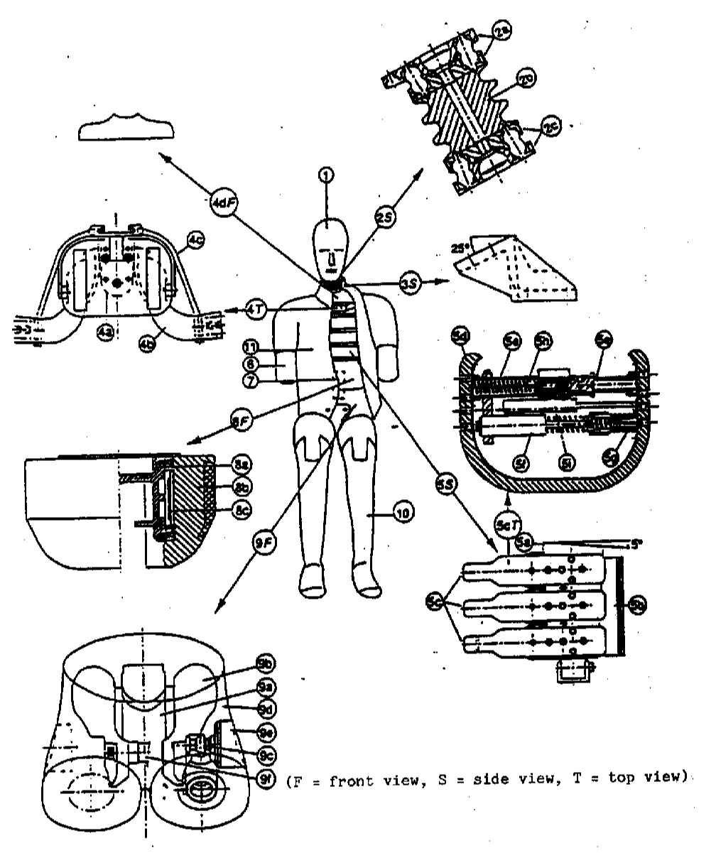

Front view | Skats no priekšpuses
Side view | Sānskats
Top view | Skats no augšas

1. tabula – Sānu trieciena manekena sastāvdaļas

Detaļa |  | Nr. |  | Apraksts |  | Skaits
1 |  |  |  | Galva |  | 1
2 |  |  |  | Kakls |  | 1
 |  | 2.a |  | Galvas/kakla saskarne |  |  | 1
 |  | 2b |  | Centrālā daļa |  |  | 1
 |  | 2c |  | Kakla/krūškurvja saskarne |  |  | 1
3 |  |  |  | Kakla balstenis |  | 1
4 |  |  |  | Plecs |  | 1
 |  | 4a |  | Pleca bloks |  |  | 1
 |  | 4b |  | Atslēgas kauli |  |  | 2
 |  | 4c |  | Elastīgā saite |  |  | 2
 |  | 4d |  | Plecu apvalks |  |  | 1
5 |  |  |  | Krūškurvis |  | 1
 |  | 5a |  | Mugurkaula krūšu daļa |  |  | 1
 |  | 5b |  | Muguras plate |  |  | 1
 |  | 5c |  | Ribu modulis |  |  | 3
 |  | 5d |  | Ribas, klātas ar mīkstajiem audiem |  |  | 3
 |  | 5e |  | Virzuļa-cilindra konstrukcija |  |  | 3
 |  | 5f |  | Amortizators |  |  | 3
 |  | 5g |  | Amortizatora atspere |  |  | 3
 |  | 5h |  | Regulēšanas atspere |  |  | 3
 |  | 5i |  | Pārvietojuma devējs |  |  | 3
6 |  |  |  | Roka |  | 2
7 |  |  |  | Mugurkaula jostas daļa |  | 1
8 |  |  |  | Vēderdobums |  | 1
 |  | 8a |  | Centrālais lējums |  |  | 1
 |  | 8b |  | Audu pārklājums |  |  | 1
 |  | 8c |  | Spēka devējs |  |  | 3
9 |  |  |  | Iegurnis |  | 1
 |  | 9a |  | Krustu kaula bloks |  |  | 1
 |  | 9b |  | Zarnu kaula spārns |  |  | 2
 |  | 9c |  | Gūžas locītava |  |  | 2
 |  | 9d |  | Audu pārklājums |  |  | 1
 |  | 9e |  | H punkta putu bloks |  |  | 2
 |  | 9f |  | Spēka devējs |  |  | 1
10 |  |  |  | Kāja |  | 2
11 |  |  |  | Apģērbs |  | 1

3. MANEKENA MONTĀŽA

3.1. Galva – kakls

3.1.1. Kakla montāžai vajadzīgo pussfērisko skrūvju griezes moments ir 10 Nm.

3.1.2. Galvu uzmontē galvas un kakla saskarnes platei ar trim skrūvēm.

3.1.3. Kakla un krūškurvja saskarnes plati uzmontē kakla balstenim ar četrām skrūvēm.

3.2. Kakls – pleci – krūškurvis

3.2.1. Kakla balsteni uzmontē plecu blokam ar četrām skrūvēm.

3.2.2. Plecu bloku uzmontē mugurkaula krūšu daļas augšējai virsmai ar trim skrūvēm.

3.3. Plecs – roka

3.3.1. Rokas var uzmontēt plecu atslēgas kauliem un pieregulēt, izmantojot skrūvi un gultni. Vajadzīgais griezes moments rokas noturēšanai noteiktajā standartpozīcijā ir 0,6 Nm.

3.4. Krūškurvis – mugurkaula jostas daļa –vēderdobums

3.4.1. Mugurkaula jostas daļas adapteru ar divām skrūvēm uzmontē mugurkaula krūšu daļas apakšējai daļai.

3.4.2. Mugurkaula jostas daļas adapteru ar divām skrūvēm uzmontē mugurkaula jostas daļas augšējai daļai.

3.4.3. Vēderdobuma centrālā lējuma augšējo atloku piestiprina starp mugurkaula jostas daļas adapteru un mugurkaula jostas daļu.

3.5. Mugurkaula jostas daļa – iegurnis – kājas

3.5.1. Mugurkaula jostas daļu uzmontē mugurkaula jostas daļas apakšējai plātei ar trim skrūvēm.

3.5.2. Mugurkaula jostas daļas apakšējo plāti uzmontē iegurņa krustu kaula blokam ar trim skrūvēm.

3.5.3. Kājas uzmontē iegurņa augšstilba kaula un gūžas locītavai ar skrūvi.

3.5.4. Kājas var uzmontēt un noregulēt, izmantojot viru locīklas ceļgalos un potītēs.

4. GALVENIE PARAMETRI

4.1. Masa

4.1.2. Galveno manekena sastāvdaļu masas parādītas šā pielikuma 2. tabulā.

2. tabula – Manekena sastāvdaļu masas

Sastāvdaļa | Masa (kg) | Galvenie elementi
Galva | 4,0 ± 0,4 | Pilnīgi nokomplektēta galva, ieskaitot trīsasu akselerometru
Kakls | 1,0 ± 0,1 | Kakls, neskaitot kakla balsteni
Krūškurvis | 22,4 ± 1,5 | Kakla balstenis, plecu daļa, rokas savienojuma siksnas, mugurkaula daļa, mugurkaula aizmugurējā plāte, ribu moduļi, ribu ieliekuma devēji, mugurkaula jostas daļas adapters, plecu apvalks, vēderdobuma centrālais lējums, vēderdobuma spēka devēji, 2/3 apģērba
Roka | 1,3 ± 0,1 | Augšdelms, ieskaitot pozicionēšanas plāti (katrs)
Vēderdobums | 5,0 ± 0,5 | Vēderdobuma audu pārklājums un mugurkaula jostas daļa
Iegurnis | 12,0 ± 1,0 | Krustu kaula bloks, mugurkaula jostas daļas apakšējā plāksne, gūžas lodveida locīklas, augšstilbu kauli, zarnu kaula spārni, kaunuma kaula spēka devējs, iegurņa mīksto audu pārklājums, 1/3 apģērba
Kāja | 12,5 ± 1,0 | Pēda, apakšstilbs un augšstilbs, un mīkstie audi līdz savienojumam ar augšstilba kaulu (katrs)
Kopā | 72,0 ± 0,5

4.2. Galvenie izmēri

4.2.1. Sānu trieciena manekena galvenie izmēri (ieskaitot apģērbu), pamatojoties uz šā pielikuma 2. attēlu, norādīti šā pielikuma 3. tabulā.
2. attēls – Mērījumi manekena galveno izmēru noteikšanai (skatīt 3. tabulu)

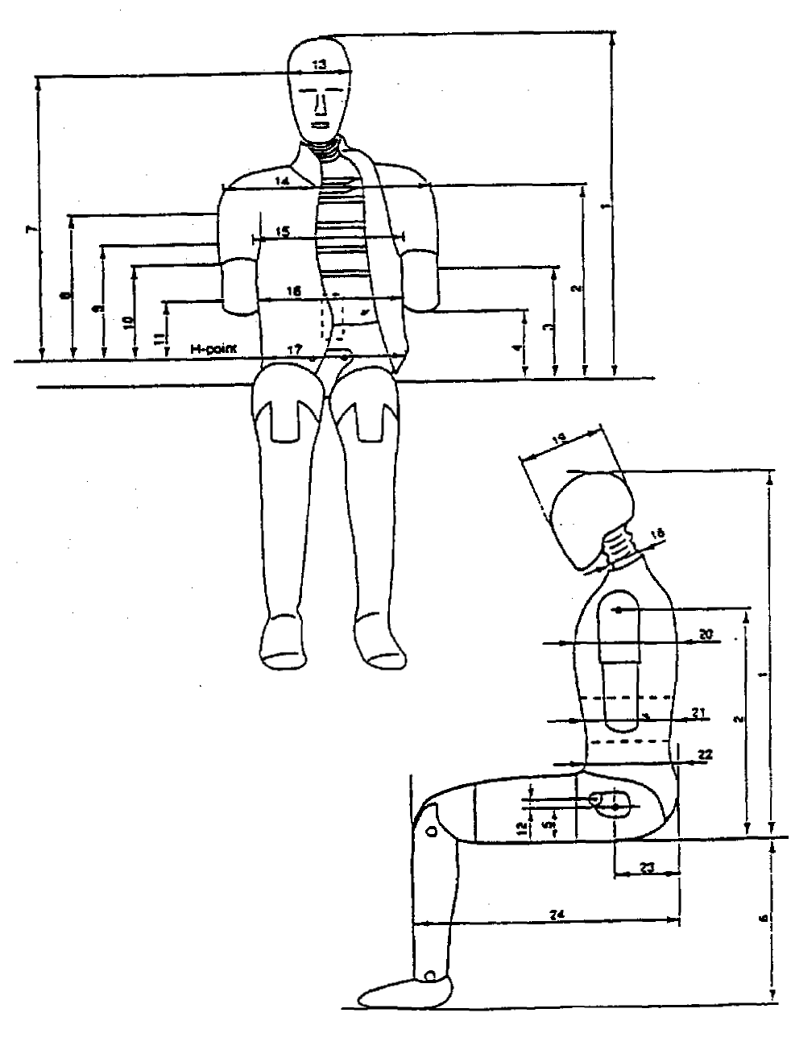
3. tabula – Manekena galvenie izmēri

Nr. | Parametrs | Izmērs (mm)
1 | Augstums, sēdus | 904 ± 7
2 | No sēdekļa līdz pleca locītavai | 557 ± 5
3 | No sēdekļa līdz apakšējai ribai | 357 ± 5
4 | No sēdekļa līdz rokai | 242 ± 5
5 | No sēdekļa līdz H punktam | 98 ± 2
6 | No pēdu pazolēm līdz sēdeklim, sēdus | 456 ± 5
7 | No H punktalīdz galvas smaguma centram | 687 ± 5
8 | No H punkta līdz augšējās ribas centram | 393 ± 3
9 | No H punkta līdz vidējās ribas centram | 337 ± 3
10 | No H punkta līdz apakšējās ribas centram | 281 ± 3
11 | No H punkta līdz vēderdobuma spēka devēja centram | 180 ± 3
12 | No H punkta līdz kaunuma kaula simfīzes spēka devēja centram | 14 ± 2
13 | Galvas platums | 154 ± 2
14 | Pleca/rokas platums | 482 ± 5
15 | Krūškurvja platums | 330 ± 5
16 | Vēderdobuma platums | 290 ± 5
17 | Iegurņa platums | 355 ± 5
18 | Kakla diametrs | 80 ± 2
19 | Galvas dziļums | 201 ± 5
20 | Krūškurvja dziļums | 276 ± 5
21 | Vēderdobuma dziļums | 204 ± 5
22 | Iegurņa dziļums | 245 ± 5
23 | No sēžamvietas aizmugurējās daļas līdz H punktam | 157 ± 2
24 | No sēžamvietas aizmugurējās daļas līdz ceļgala priekšējai daļai | 610 ± 5

5. MANEKENA SERTIFICĒŠANA

5.1. Trieciena puse

5.1.1. Atkarībā no tā, kura transportlīdzekļa puse saņems triecienu, manekena puses sertificē [transportlīdzekļa] labajai pusei vai kreisajai pusei.

5.1.2. Ribu moduļu konfigurācija (ieskaitot aprīkojumu), vēderdobuma spēka devēji un kaunuma kaula simfīzes devējs jāpārveido atbilstoši trieciena pusei.

5.2. Aprīkojums

Visu aprīkojumu kalibrē saskaņā ar 1.3. punktā noteiktās dokumentācijas prasībām.

5.2.1. Visi aprīkojuma kanāli atbilst ISO standartam 6487:1987

5.3. Vizuāla pārbaude

5.3.1. Visas manekena detaļas vizuāli pārbauda, vai tās nav bojātas, un vajadzības gadījumā aizstāj pirms sertifikācijas testa.

5.4. Vispārējais testa plāns

5.4.1. Šā pielikuma 3. attēlā ir parādīts testa plāns visiem sertifikācijas testiem, ko veic ar sānu trieciena manekenu.

5.4.2. Galvas, kakla, krūškurvja un mugurkaula jostas daļas testus veic ar izjauktām manekena sastāvdaļām.

5.4.3. Plecu, vēderdobuma un iegurņa testus veic ar sakomplektētu manekenu (bez apģērba). Veicot šos testus, manekenu novieto uz plakanas virsmas, starp manekenu un virsmu novietojot divas loksnes, kas izgatavotas no 2 mm bieza vai plānāka teflona.

5.4.4. Visas sertificējamās sastāvdaļas vismaz četras stundas pirms testa uzglabā testa telpā, kurā temperatūra ir no 18 °C līdz 22°C .

5.4.5. Starp diviem atkārtotiem sertifikācijas testiem jābūt vismaz 30 minūšu pārtraukumam.

5.5. Galva

5.5.1. Galvu met no 200 ± 1 mm augstuma pret plakanu, stingru trieciena virsmu.

5.5.2. Leņķis starp trieciena virsmu un galvas vidējo splakni ir 35° ± 1°, vēršot triecienu pret galvas augšējo daļu.

5.5.3. Maksimālajam galīgajam galvas paātrinājumam, kas filtrēts izmantojot CFC 1000, jābūt no 100 g līdz 150 g.

5.5.4. Galvas darbību var regulēt, lai tā atbilstu prasībām, mainot mīksto audu un galvaskausa saskarnes berzes parametrus (piemēram, eļļojot ar talka pūderi vai politetrafluoretilēna smidzinātāju).

5.6. Kakls

5.6.1. Galvas un kakla saskarni piestiprina speciālai simetriskai sertifikācijas zveltņgalvai, kuras masa ir 3,9 ± 0,05 kg (skatīt 4. attēlu).

5.6.2. Zveltņgalvu un kaklu otrādi uzmontē kakla lieces svārsta apakšā, nodrošinot sistēmas sānu kustību.

5.6.3. Kakla svārstu aprīko ar vienas ass akselerometru, ko uzmontē 1655 ± 5 mm no svārsta šarnīra.

5.6.4. Kakla svārstam ļauj brīvi krist no augstuma, kas izvēlēts, lai sasniegtu trieciena ātrumu 3,4 ± 0,11 m/s, mērot akselerometra atrašanās vietā.

5.6.5. Ar attiecīgu ierīci kakla svārsta trieciena ātrumu samazina līdz nullei, iegūstot palēninājuma-laika robežvērtību līkni, kas attēlota šā pielikuma 5. attēlā. Visus kanālus reģistrē, izmantojot ISO standarta CFC 1000 filtrus, un digitāli filtrē, izmantojot CFC 60.

5.6.6. Zvelņgalvas maksimālajam liekšanās leņķim attiecībā pret svārstu jābūt 51 ± 5 grādus platam, ātrumam esot no 50 līdz 62 m/s.

5.6.7. Zveltņgalvas maksimālais smaguma centra pārvietojums sānu un vertikālā virzienā ir attiecīgi 97 ± 10 mm un 26 ± 6 mm.

5.6.8. Kakla darbību var pielāgot, aizstājot apaļa šķērsgriezuma buferus ar citādas nostiprinājuma cietības buferiem.

5.7. Plecs

5.7.1. Elastīgās saites garumu pielāgo tā, lai no 27,5 N līdz 32,5 N liels spēks, kas pielikts virzienā uz priekšu 4 ± 1 mm no atslēgas kaula ārējās malas vienā plaknē ar atslēgas kaula kustību, virzītu atslēgas kaulu uz priekšu.

5.7.2. Manekenu novieto uz plakanas, horizontālas, stingras virsmas bez muguras balsta. Krūškurvi novieto vertikāli, un rokas noregulē 40° ± 2° leņķī uz priekšu pa vertikāli. Kājas novieto horizontāli.

5.7.3. Triecienelements ir 23,5 ± 0,0/-0,2 kg smags svārsts, kura diametrs ir 152 ± 2 mm. Triecienelementu piekar stingram balstam ar četrām stieplēm tā, lai triecienelementa centra līnija būtu vismaz 3,5 m zem stingrā balsta.

5.7.4. Triecienelementu aprīko ar akselerometru, kas nosaka trieciena virzienu un atrodas uz triecienelementa ass.

5.7.5. Triecienelementam, brīvi šūpojoties, jāskar manekena plecu daļa ar trieciena ātrumu 4,3 ± 0,1 m/s.

5.7.6. Trieciena virziens ir perpendikulārs manekena aizmugures un priekšpuses asij, un triecienelementa ass sakrīt ar augšdelma šarnīra asi.

5.7.7. Maksimālajam triecienelementa paātrinājumam, kas filtrēts izmantojot CFC 180, jābūt no 7,5 g līdz 10,5g.

5.8. Rokas

5.8.1. Rokām nav noteikta dinamiska sertificēšanas procedūra.

5.9. Krūškurvis

5.9.1. Katru ribu moduli sertificē atsevišķi.

5.9.2. Ribu moduli novieto vertikāli kritiena testa iekārtā, un ribas cilindru stingri iestiprina iekārtā.

5.9.3. Triecienelements ir brīvi krītoša 7,8 ± 0,1 kg masa ar plakanu priekšējo virsmu un diametru 150 ± 2 mm.

5.9.4. Triecienelementa centra līniju saskaņo ar ribas virzuļa centra līniju.

5.9.5. Trieciena ātrums ir attiecīgi 1,0, 2,0, 3,0 un 4,0 m/s. Trieciena ātrums no noteiktajiem ātrumiem nedrīkst atšķirties vairāk par 2 procentiem.

5.9.6. Ribas pārvietojumu mēra izmantojot, piemēram, pašas ribas pārvietojuma devēju.

5.9.7. Ribu sertifikācijas prasības parādītas šā pielikuma 4. tabulā.

5.9.8. Ribu moduļa darbību var pielāgot, aizstājot regulēšanas atsperi cilindra iekšpusē ar atsperi, kurai ir atšķirīgs stingrums.

4. tabula – Sertifikācijas prasības pilnam ribu modulim
Trieciena ātrums (m/s) | Pārvietojums (mm)
Trieciena ātrums (m/s) | Minimāls | Maksimums
1,0 | 10,0 | 14,0
2,0 | 23,5 | 27,5
3,0 | 36,0 | 40,0
4,0 | 46,0 | 51,0

5.10. Mugurkaula jostas daļa

5.10.1. Mugurkaula jostas daļu uzmontē speciālai simetriskai sertifikācijas zveltņgalvai, kuras masa ir 3,9 ± 0,05 kg (skatīt 4. attēlu).

5.10.2. Zveltņgalvu un mugurkaula jostas daļu otrādi uzmontē kakla lieces svārsta apakšā, nodrošinot sistēmas sānu kustību.

5.10.3. Kakla svārstu aprīko ar vienas ass akselerometru, ko uzmontē 1655 ± 5 mm no svārsta šarnīra.

5.10.4. Kakla svārstam ļauj brīvi krist no augstuma, kas izvēlēts, lai sasniegtu trieciena ātrumu 6,05 ± 0,1 m/s, mērot akselerometra atrašanās vietā.

5.10.5. Ar attiecīgu ierīci kakla svārsta trieciena ātrumu samazina līdz nullei, iegūstot palēninājuma-laika robežvērtību līkni, kas attēlota šā pielikuma 6. attēlā. Visus kanālus reģistrē, izmantojot ISO 6487 standarta CFC 1000 filtrus, un digitāli filtrē, izmantojot CFC 60.

5.10.6. Zvelņgalvas maksimālais liekšanās leņķis attiecībā pret svārstu ir 50 ± 5 grādus plats, ātrumam esot no 39 līdz 53 m/s.

5.10.7. Zveltņgalvas maksimālais smaguma centra pārvietojums sānu un vertikālā virzienā ir attiecīgi 104 ± 7 mm un 33 ± 7 mm.

5.10.8. Mugurkaula jostas daļas darbību var pielāgot, mainot mugurkaula garumu.

5.11. Vēderdobums

5.11.1. Manekenu novieto uz plakanas, horizontālas, stingras virsmas bez muguras balsta. Krūškurvi novieto vertikāli, bet rokas un kājas – horizontāli.

5.11.2. Triecienelements ir 23,5 +0,0/-0,2 kg smags svārsts, kura diametrs ir 152 ± 2 mm.

5.11.3. Svārstu aprīko ar horizontālu “roku balsta” triecienelementa priekšējo daļu, kas sver 1,0 ± 0,01 kg. Triecienelementa un roku balsta priekšpuses kopējā masa ir 24,5 +0,0/-0,2 kg. Stingrais roku balsts ir 70 ± 1 mm augsts, 150 ± 1 mm plats, un tam jāspēj iekļūt vēderdobumā vismaz 60 mm dziļumā. Svārsta centra līnija sakrīt ar roku balsta centru.

5.11.4. Triecienelementu aprīko ar akselerometru, kas nosaka trieciena virzienu un atrodas uz triecienelementa ass.

5.11.5. Triecienelementam, brīvi šūpojoties, jāskar manekena vēderdobums ar trieciena ātrumu 6,3 ± 0,1 m/s.

5.11.6. Trieciena virziens ir perpendikulārs manekena aizmugures un priekšpuses asij, un triecienelementa ass atbilst vidējā spēka devēja centram.

5.11.7. Triecienelementa maksimālais spēks, ko iegūst no triecienelementa paātrinājuma, kurš filtrēts izmantojot CFC 180 un kurš reizināts ar triecienelementa/roku balsta masu, ir no 9,5 līdz 11,1 kN liels, ātrumam esot no 9,8 līdz 11,4 m/s.

5.11.8. Spēka-laika līknes, kas iegūtas, mērījumus veicot ar trim vēderdobuma spēka devējiem, summē un filtrē, izmantojot CFC 600. Šīs summas maksimālajam spēkam jābūt no 5,9 līdz 7,9 kN lielam.

5.12. Iegurnis

5.12.1. Manekenu novieto uz plakanas, horizontālas, stingras virsmas bez muguras balsta. Krūškurvi novieto vertikāli, bet rokas un kājas – horizontāli.

5.12.2. Triecienelements ir 23,5 +0,0/-0,2 kg smags svārsts, kura diametrs ir 152 ± 2 mm.

5.12.3. Triecienelements aprīkots ar akselerometru, kas nosaka trieciena virzienu un atrodas uz triecienelementa ass.

5.12.4. Triecienelementam, brīvi šūpojoties, jāskar manekena iegurnis ar trieciena ātrumu 4,3 ± 0,1 m/s.

5.12.5. Trieciena virziens ir perpendikulārs manekena aizmugures un priekšpuses asij, un triecienelementa ass iet caur putuplasta cilindra centru H punktā.

5.12.6. Triecienelementa maksimālajam spēkam, ko iegūst no triecienelementa paātrinājuma, kurš filtrēts izmantojot CFC 180 un kurš reizināts ar triecienelementa masu, jābūt no 4,4 līdz 5,4 kN, ātrumam esot no 10,3 līdz 15,5 m/s.

5.12.7. Kaunuma kaula simfīzes spēkam, kas filtrēts izmantojot CFC 600, jābūt no 1,04 līdz 1,64 kN lielam, ātrumam esot no 9,9 līdz 15,9 m/s.

5.13. Kājas

5.13.1. Kājām nav noteikta dinamiska sertificēšanas procedūra.

3. attēls

sānu trieciena manekena sertifikācijas testa PLĀNA PĀRSKATS

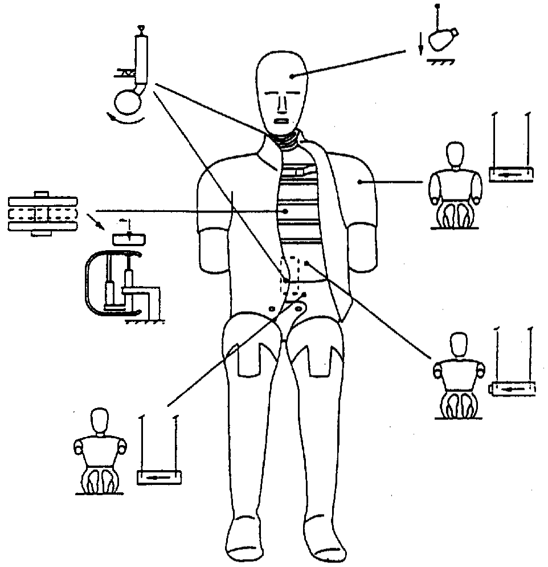

4. attēls

Kakla un mugurkaula jostas daļas sertifikācijas testa PLĀNS

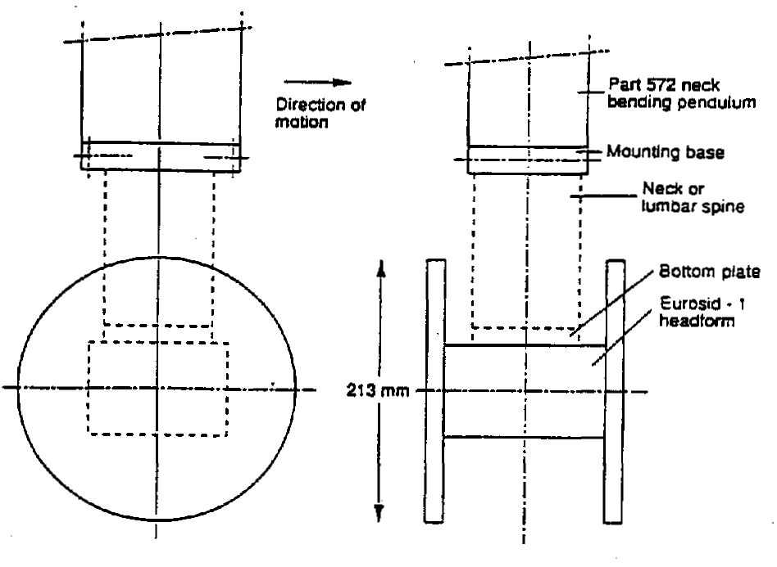

Direction of motion | Kustības virziens
Part 572 neck bending pendulum | 572. detaļa, kakla lieces svārsts
Mounting base | Montēšanas pamatne
Neck or lumbar spine | Kakls vai mugurkaula jostas daļa
Bottom plate | Apakšējā plāte
Eurosid - t headform | Eurosid - t zveltņgalva

5. attēls

Svārsta palēninājuma–laika robežvērtību līkneS kakla sertifikācijas testam

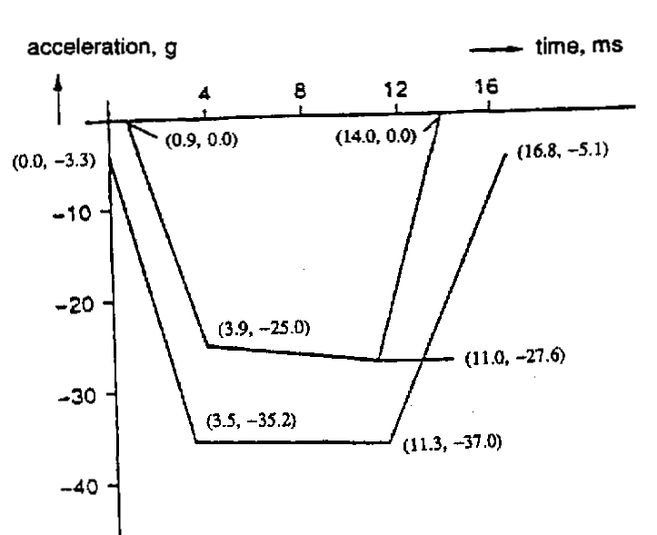

Accelaration | Paātrinājums
Time, ms | Laiks, ms

6. attēls

Svārsta palēninājuma–laika robežvērtību līknes mugurkaula jostas daļas sertifikācijas testam

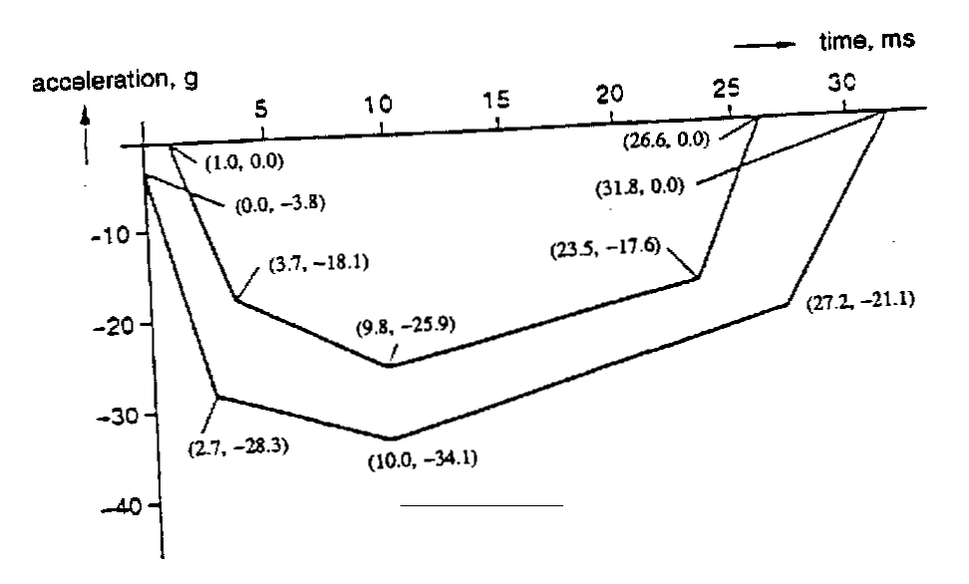

Accelaration | Paātrinājums
Time, ms | Laiks, ms

7. pielikums

SĀNU TRIECIENA MANEKENA UZSTĀDĪŠANA

1. VISPĀRĪGI NORĀDĪJUMI

1.1. Sānu trieciena manekens, ko izmanto šādā uzstādīšanas procedūrā, ir aprakstīts šo noteikumu 6. pielikumā.

2. UZSTĀDĪŠANA

2.1. Kāju locītavas pielāgo tā, lai tās balstītu kāju, kad tā izstiepta horizontāli (1 līdz 2 g).

2.2. Manekenu ieģērbj piegulošā elastīgā kokvilnas apakšveļā ar īsām piedurknēm un biksēs līdz puslielam. Katrai pēdai uzvelk kurpi.

2.3. Manekenu novieto malējā priekšējā sēdeklī trieciena pusē atbilstoši sānu triecientesta procedūras specifikācijām.

2.4. Manekena simetrijas plaknei jāsakrīt ar noteiktās sēdekļa pozīcijas vertikālo vidējo plakni.

2.5. Manekena iegurni novieto tā, lai sānu līnija, kas iet caur manekena H punktu, būtu perpendikulāra sēdekļa vidējai gareniskajai plaknei. Līnijai, kas iet caur manekena H punktu, jābūt horizontālai ar maksimālo slīpumu ± 2 grādi.

2.6. Rumpja augšējo daļu noliec uz priekšu un tad stingri atbalsta pret sēdekļa atzveltni. Manekena plecus atliec pilnīgi atpakaļ.

2.7. Neatkarīgi no manekena sēdvietas pozīcijas leņķim starp augšdelmu un ķermeņa un rokas atskaites līniju katrā pusē jābūt 40 ° ± 5 °. Ķermeņa un rokas atskaites līnija ir līnija, kurā krustojas plakne, kas ir tangenciāla pret ribu priekšējo virsmu, un tāda manekena vertikālā garenplakne, kuram piestiprināta roka.

2.8. Ja manekens atrodas vadītāja sēdvietā, neizraisot iegurņa vai ķermeņa pārvietošanos, manekena labo pēdu novieto uz nenospiesta akseleratora pedāļa tā, lai papēdis atrastos uz grīdas cik vien iespējams tālu uz priekšu. Kreiso pēdu novieto perpendikulāri apakšstilbam tā, lai papēdis atrastos uz grīdas tādā pašā sānu līnijā kā labais papēdis. Manekena ceļgalus novieto tā, lai to ārējās virsmas būtu 150 ± 10 mm attālumā no manekena simetrijas
plaknes. Ja šie ierobežojumi ļauj, manekena augšstilbiem nodrošina saskari ar sēdekļa spilvenu.

2.9. Ja manekens atrodas citā sēdvietā, neizraisot iegurņa vai ķermeņa pārvietošanos, manekena papēžus novieto uz grīdas, cik vien iespējams tālu uz priekšu, nesaspiežot sēdekļa spilvenu vairāk, kā to saspiež kājas svars. Manekena ceļgalus novieto tā, lai to ārējās virsmas būtu 150 ± 10 mm attālumā no manekena simetrijas plaknes.
8. pielikums

DAĻĒJS TESTS

1. MĒRĶIS

Šo testu mērķis ir pārbaudīt, vai pārveidotais transportlīdzeklis uzrāda vismaz tādus pašus (vai labākus) enerģijas absorbcijas parametrus kā transportlīdzeklis, kas saņēmis tipa apstiprinājumu saskaņā ar šiem noteikumiem.

2. PROCEDŪRAS UN UZSTĀDĪŠANA

2.1. Atskaites testi

2.1.1. Izmantojot sākotnējos polsterējuma materiālus, kas testēti transportlīdzekļa tipa apstiprināšanas laikā un uzmontēti apstiprināmā transportlīdzekļa jaunajai sānu konstrukcijai, veic divus dinamiskus testus, izmantojot divus dažādus triecienelementus (1. attēls).

2.1.1.1. Zveltņgalvas triecienelements, kas definēts 3.1.1. punktā, ar ātrumu 24,1 km/h triecas zonā, kura saņēmusi triecienu ar EUROSID galvu transportlīdzekļa apstiprināšanas laikā. Reģistrē testa rezultātus un aprēķina HPC. Tomēr šo testu neveic, ja šo noteikumu 4. pielikumā aprakstīto testu laikā:

nav bijusi saskare ar galvu vai

galvai bijusi saskare tikai ar loga stiklu, ar nosacījumu, ka loga stikls nav laminētais stikls.

2.1.1.2. Blokveida triecienelements, kas definēts 3.2.1. punktā, ar ātrumu 24,1 km/h triecas sānu zonā, kas saņēmusi triecienu ar EUROSID plecu, roku un krūškurvi transportlīdzekļa apstiprināšanas laikā. Reģistrē testa rezultātus un aprēķina HPC.

2.2. Apstiprinājuma tests

2.2.1. Izmantojot jaunus polsterējuma materiālus, sēdekli utt., kas iesniegts tipa apstiprinājuma attiecinājumam un uzmontēts jaunai transportlīdzekļa sānu konstrukcijai, atkārto testus, kuri noteikti 2.1.1.1. un 2.1.1.2. punktā, reģistrē jaunos testu rezultātus un aprēķina HPC.

2.2.1.1. Ja HPC, ko aprēķina no abu apstiprinājuma testu rezultātiem, ir zemāki nekā HPC, kuri iegūti atskaites testos (kas veikti, izmantojot sākotnējo polsterējumu vai sēdekļus, kuri ieguvuši tipa apstiprinājumu), piešķir attiecinājumu.

2.2.1.2. Ja jaunie HPC ir lielāki nekā HPC, kas iegūti pamattestos, no jauna veic pilnu testu (izmantojot piedāvāto polsterējumu/sēdekļus/utt.).

3. TESTA APRĪKOJUMS

3.1. Zveltņgalvas triecienelements (2. attēls)

3.1.1. Šī iekārta sastāv no pilnīgi vadāma lineāra triecienelementa, kas ir stingrs un sver 6,8 kg. Tā trieciena virsmai ir puslodes forma ar diametru 165 mm.

3.1.2. Zveltņgalvu aprīko ar diviem akselerometriem un ātruma mērīšanas ierīci; minētajam aprīkojumam nodrošina vērtību mērīšanu trieciena virzienā.

3.2. Blokveida triecienelements (3. attēls)

3.2.1. Šī iekārta sastāv no pilnīgi vadāma lineāra stingra 30 kg smaga triecienelementa. Tās gabarīti un profils norādīts 3. attēlā.

3.2.2. Bloku aprīko ar diviem akselerometriem un ātruma mērīšanas ierīci, ar ko iespējams mērīt vērtības trieciena virzienā.

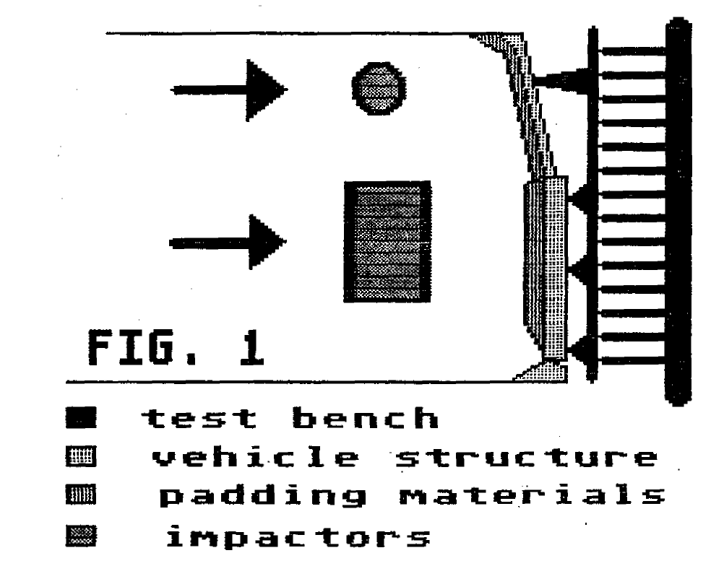

Fig.1 | 1. attēls
Test bench | Testa stends
Vehicle structure | Transportlīdzekļa konstrukcija
Padding materials | Polsterējuma materiāls
impactors | Triecienelementi

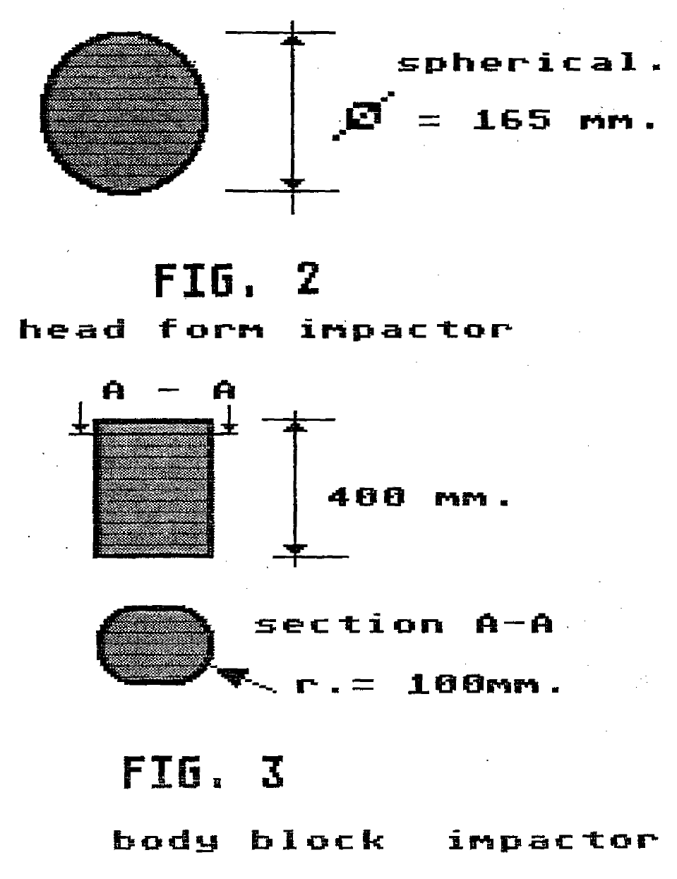

spherical | sfērisks
fig. 2 | 2. attēls.
head form impactor | zveltņgalvas triecienelements
section A-A | šķērsgriezums A-A
Fig. 3 | 3. attēls
Body block impactor | Blokveida triecienelements

1 – Vācijai, 2 – Francijai, 3 – Itālijai, 4 – Nīderlandei, 5 – Zviedrijai, 6 – Beļģijai, 7 – Ungārijai, 8 – Čehijas Republikai, 9 – Spānijai, 10 – Dienvidslāvijai, 11 – Apvienotajai Karalistei, 12 – Austrijai, 13 – Luksemburgai, 14 – Šveicei, 15 (brīvs), 16 – Norvēģijai, 17 – Somijai, 18 – Dānijai, 19 – Rumānijai, 20 – Polijai, 21 – Portugālei, 22 – Krievijas Federācijai, 23 – Grieķijai, 24 (brīvs), 25 – Horvātijai, 26 – Slovēnijai, 27 – Slovākijai, 28 – Baltkrievijai, 29 – Igaunijai. Nākamos numurus piešķir citām valstīm tādā secībā, kādā tās ratificē Nolīgumu par vienotu apstiprinājuma nosacījumu pieņemšanu un mehānisko transportlīdzekļu aprīkojuma un detaļu apstiprinājuma savstarpēju atzīšanu vai pievienojas tam, un šādi piešķirtos numurus Apvienoto Nāciju Organizācijas ģenerālsekretārs dara zināmus Nolīguma līgumslēdzējām pusēm.
Līdz 1998. gada 30. septembrim testa prasību vajadzībām garenvirziena normālas regulēšanas diapazonu ierobežo tā, lai H punkts atrastos durvju atvēruma garuma robežās.
1 Tās valsts pazīšanas numurs, kas apstiprinājumu piešķīrusi/attiecinājusi uz citu tipu/atteikusi/anulējusi (skatīt apstiprinājuma nosacījumus noteikumos)
2 Lieko svītrot.
* Pēdējais numurs ir norādīts tikai kā piemērs.
1 Jebkurā sēdvietā, kas nav priekšējais sēdeklis, kur H punktu nevar noteikt izmantojot “H punkta trīsdimensiju manekenu” vai metodes, pēc kompetentās iestādes ieskatiem par atskaites punktu var uzskatīt ražotāja norādīto R punktu.
2 Slīpuma leņķis, augstumu starpība attiecībā pret sēdekļa stiprinājumu, virsmas faktūra utt.
* Informāciju par 3-D H manekena uzbūvi var iegūt no Society of Automotive Engineers (SAE), 400 Commonwealth Drive, Warrendale, Pennsylvania 15096, United States of America. Manekens atbilst aprakstam ISO standartā 6549:1980.
* Atsauces sistēma atbilst ISO standartam 4130:1978.
* Lieko svītrot.
1 Norādītie enerģijas lielumi ir tādi enerģijas lielumi, ko izkliedē sistēma brīdī, kad triecienelementa deformācija ir vislielākā.
1 Līdz attiecīgo ISO standartu publicēšanai šo dokumentu (EUROSID-1 User’s Manual: Delft, November 1990) var saņemt, vēršoties organizācijā TNO Road Vehicles Research Institute, P.O. Box 6033, 2600 JA Delft, Schoemakerstraat 97, 2628 VK Delft, The Netherlands.

